建设项目环境影响报告表
（污染影响类）

项目名称： 府谷镇建筑垃圾处理场项目
建设单位（盖章）： 府谷县府谷镇人民政府
编制日期： 二〇二五年五月

中华人民共和国生态环境部制

目 录

一、建设项目基本情况 1
二、建设项目工程分析 14
三、区域环境质量现状、环境保护目标及评价标准 34
四、主要环境影响和保护措施 42
五、环境保护措施监督检查清单 50
六、结论 62
附表：建设项目污染物排放量汇总表 63

附图列表：
附图1：本项目地理位置图
附图2：本项目环境保护目标图
附图3：本项目总平面布置图
附图4：地下水监控井位置示意图

附件列表：
附件1：项目委托书；
附件2：府谷县发展改革和科技局关于府谷镇建筑垃圾处理场初步设计（代可研）的批复（府发科发[2024]689号），2024年10月31日；
附件3：府谷镇人民政府关于申请府谷镇建筑垃圾处理场农用地转用的函；
附件4：陕西省“三线一单”生态环境管控单元对照分析报告；
附件5：榆林市投资项目选址“一张图”控制线检测报告；
附件6：环境质量现状监测报告。

一、建设项目基本情况
建设项目名称 | 府谷镇建筑垃圾处理场项目
项目代码 | 2410-610822-04-01-500319
建设单位联系人 | 高强 | 联系方式 |  | 18109126836
建设地点 | 陕西省榆林市府谷县府谷镇高粱行政村班家塔自然村
地理坐标 | （111度04分25.293秒，39度06分43.747秒）
国民经济  行业类别 | N7723固体废物治理 |  | 建设项目  行业类别 | 四十七、生态保护和环境治理业-103.一般工业固体废物（含污水处理污泥）、建筑施工废弃物处置及综合利用-其他
建设性质 | R新建（迁建）  £改建  £扩建  £技术改造 |  | 建设项目  申报情形 | R首次申报项目  £不予批准后再次申报项目  £超五年重新审核项目  £重大变动重新报批项目
项目审批（核准/  备案）部门 | 府谷县  发展改革和科技局 |  | 项目审批（核准/  备案）文号 | 府发科发[2024]689号
总投资（万元） | 1493.9 |  | 环保投资（万元） | 147.38
环保投资占比（%） | 9.87 |  | 施工工期 | 2025年6月~2026年5月
是否开工建设 | R否  £是： |  | 用地（用海）  面积（m²） | 70166.12m²（其中永久征地63816.71m²，长期租赁用地6349.41m²）
专项评价  设置情况 | 根据本项目污染物排放情况及周边环境敏感程度，对照《建设项目环境影响报告表编制技术指南（污染影响类）》（试行）中的专项评价设置原则，本项目无需设置专项评价，专项评价设置理由见表1。  表1 本项目专项评价设置理由一览表  注：1、废气中有毒有害污染物指纳入《有毒有害大气污染物名录》的污染物（不包括无排放标准的污染物）。  2、环境空气保护目标指自然保护区、风景名胜区、居住区、文化区和农村地区中人群较集中的区域。  3、临界量及其计算方法可参考《建设项目环境风险评价技术导则》（HJ169）附录B、附录C。
  专项评价的类别 | 设置原则 | 本项目情况 | 是否设置专项评价
  大气 | 排放废气含有毒有害污染物¹、二噁英、苯并[a]芘、氰化物、氯气且厂界外500米范围内有环境空气保护目标²的建设项目。 | 本项目排放废气中不含有毒有害污染物¹、二噁英、苯并[a]芘、氰化物、氯气等。 | 否
  地表水 | 新增工业废水直排建设项目（槽罐车外送污水处理厂的除外）；新增废水直排的污水集中处理厂。 | 本项目不属于新增工业废水直排的建设项目和新增废水直排的污水集中处理厂。 | 否
  环境风险 | 有毒有害和易燃易爆危险物质存储量超过临界量³的建设项目。 | 本项目涉及的危险物质存储量未超过临界量。 | 否
  生态 | 取水口下游500米范围内有重要水生生物的自然产卵场、索饵场、越冬场和洄游通道的新增河道取水的污染类建设项目。 | 本项目不属于新增河道取水的污染类建设项目。 | 否
  海洋 | 直接向海排放污染物的海洋工程建设项目。 | 本项目不属于海洋工程建设项目。 | 否
规划情况 | 《府谷县建筑垃圾污染环境防治工作规划》（2022-2035年）
规划环境影响  评价情况 | 无
规划及规划环境影响评价符合性分析 | 本项目与《府谷县建筑垃圾污染环境防治工作规划》（2022-2035年）符合性分析如下：  表2 项目与《府谷县建筑垃圾污染环境防治工作规划》符合性分析
  序号 | 规划内容 | 本项目情况 | 符合性
  1 | 规划选址4处建筑垃圾处置设施，分别位于班家塔、清水镇、孤山镇和府谷镇，根据实际处理需求进行建设。 | 本项目为建筑垃圾处理场项目，位于班家塔村。 | 符合
  2 | 规划范围以中心城区范围为主，各乡镇建筑垃圾处理以在地化为主要处置方式，不能在地化处置的，协调至城区处理设施处置。 | 本项目服务范围主要为府谷县主城区。 | 符合
  3 | 提高建筑垃圾处理资源化、减量化、无害化水平，逐步建立布局合理、技术先进、资源有效利用的建筑垃圾处理系统；加快构建规范有序、安全卫生、全程可控的建筑垃圾收运系统；促进形成链条完整、环境友好、良性发展的建筑垃圾产业体系......实现府谷县建筑垃圾的综合利用和科学处置，大幅提升府谷县建筑垃圾资源化利用和安全处置水平。 | 本项目为建筑垃圾处理场项目，建筑垃圾在入场前已对可回收利用的部分进行了回收，入场建筑垃圾采用填埋方式处理，有助于提升府谷县建筑垃圾安全处置水平。 | 符合
  4 | 边坡的生态恢复不但能起到绿化、美化的效果，还可提高边坡的稳定性，起到生态护坡的作用。边坡生态环境恢复技术选择的主要依据是边坡的坡度，可采取的生态恢复技术如下：堆体整形顶面坡度不宜小于5%。边坡大于10%时宜采用多级台阶，台阶间边坡坡度不宜大于1:3，台阶宽度不宜小于2m。填埋场封场覆盖后，应及时采用植被逐步实施生态恢复，并应与周边环境相协调。 | 封场后顶面坡度不小于5%，堆体边坡坡度不大于1:3，以利于降雨的自然排出。封场后复垦面积约30837.28m²。 | 符合
其他符合性分析 | 1、产业政策符合性分析  本项目为建筑垃圾处理场建设项目，根据《国民经济行业分类》（GB/T4754-2017），本项目属于其中的N7723固体废物治理。对照《产业结构调整指导目录（2024年本）》（国家发展和改革委员会令第7号），本项目属于鼓励类“四十二、环境保护与资源节约综合利用”中“城镇垃圾、……、污泥及其他固体废弃物减量化、资源化、无害化处理和综合利用工程”，符合国家产业政策要求。  另外，对照《市场准入负面清单（2025年版）》（发改体改规〔2025〕466号），本项目不属于其中的禁止准入类项目。  因此，本项目符合国家产业政策要求。府谷县发展和改革局于2024年10月31日对本项目初步设计（代可研）进行了批复（府发科发[2024]689号）。  2、相关政策和规划的符合性分析  本项目与相关政策、规划和规范等的符合性分析见表3。  表3 本项目与相关政策和规划的符合性分析  由上表的分析可知，本项目符合《中华人民共和国固体废物污染环境防治法》、《榆林市2025年生态环境保护铁腕治污攻坚行动方案》（榆办字[2025]1号）、《陕西省人民政府办公厅关于印发“十四五”生态环境保护规划的通知》（陕政办发[2021]25号）、《府谷县国民经济和社会发展第十四个五年规划纲要》、《固体废物处置工程技术导则》（HJ2035-2013）、《建筑垃圾处理技术标准》（CJJ/T134-2019）等相关法律、政策、规划和标准规范中的要求。  3、与榆林市投资项目选址“一张图”控制线的符合性  本项目永久征地范围（填埋区）、长期租赁用地（现有办公用房、进场道路）与榆林市投资项目选址“一张图”控制线检测报告的符合性见表4，控制线检测报告见附件。  表4 本项目永久征地范围与榆林市投资项目选址“一张图”控制线检测报告的符合性  由上表的分析可知，本项目不涉及生态红线、文物保护线、基本农田保护区等，基本满足《榆林市投资项目选址“一张图”控制线检测报告》中的相关要求，建设单位正在办理土地和林地相关手续。  4、选址可行性分析  本项目位于府谷镇高粱行政村班家塔自然村，府准公路南侧，与府谷县老城区运输距离约14公里，与新城区运输距离约17公里，均在半小时车程以内。  本项目拟建场地地势起伏较大，整体呈“U”型分布，整体呈西中间低两边高之势，勘探点孔口标高介于937.53～1062.68m之间，最大高差约为125m，拟建场地地貌单元属山地斜坡地貌。场地区域大地构造单元属于华北地层区华北南部分区鄂尔多斯小区，地质构造简单。场地附近岩层分布平缓、稳定，无全新活动断裂分布，区域构造稳定。  本项目选址不在自然保护区、风景名胜区、水源保护区等需特殊保护地区范围内。项目用水采用附近村庄拉运，水质和水量均可满足项目生产、生活用水需求；供电由市政电网接入，供电有保障；场址交通便利，有利于车辆运输。  项目500m范围内保护目标仅有北侧61m处的班家塔村，根据府谷县常年风频最大为西南风，夏季主要风向为西南风和西北风，班家塔村部分区域位于夏季主导风向下风向，但填埋场位置较低（封场高程约1000m左右），与北侧班家塔村居民有30~80m的高差，评价要求填埋区北侧围挡采用防风防尘网，进一步减少作业扬尘等对班家塔自然村的影响。根据《府谷镇建筑垃圾处理场岩土工程勘察报告》，本项目填埋场勘察期间34.00m深度范围（孔口标高1021.38m）内未见地下水，根据钻孔坐标进行对比，孔口标高和库底标高基本一致，工程地质及水文地质条件满足填埋场建设和运行要求。  建筑垃圾填埋场布局合理，作业时采取及时覆土、洒水抑尘，渗滤液回用于表面洒水，场界四周绿化等对周围环境影响较小。另外，根据前述分析内容可知，本项目选址符合《固体废物处置工程技术导则》（HJ2035-2013）、《建筑垃圾处理技术标准》（CJJ/T134-2019）等相关导则和标准要求。  综上，本项目选址合理。  5、与“三线一单”的符合性分析  根据《陕西省“三线一单”生态环境分区管控应用技术指南-环境影响评价（试行）》（陕环办发〔2022〕76号），采用“一图”、“一表”、“一说明”的形式说明本项目与“三线一单”生态环境分区管控符合性分析。  （1）“一图”  本项目永久征地范围与榆林市生态环境管控单元分布示意关系见图1，本项目长期租赁用地范围与榆林市生态环境管控单元分布示意关系见图2，填埋场选址位于重点管控单元。  （2）“一表”  根据陕西省“三线一单”数据应用管理平台数据分析，本项目与生态环境管控单元准入清单符合性分析见表5。  （3）“一说明”  “一说明”：指的是依据“一图”和“一表”结果，论证规划或建设项目符合性的说明。根据一图一表分析可知，本项目选址位于重点管控单元，符合《榆林市人民政府关于印发榆林市“三线一单”生态环境分区管控方案的通知》（2024年3月12日更新）中关于重点管控单元的要求。  综上，本项目的建设符合“三线一单”相关要求。  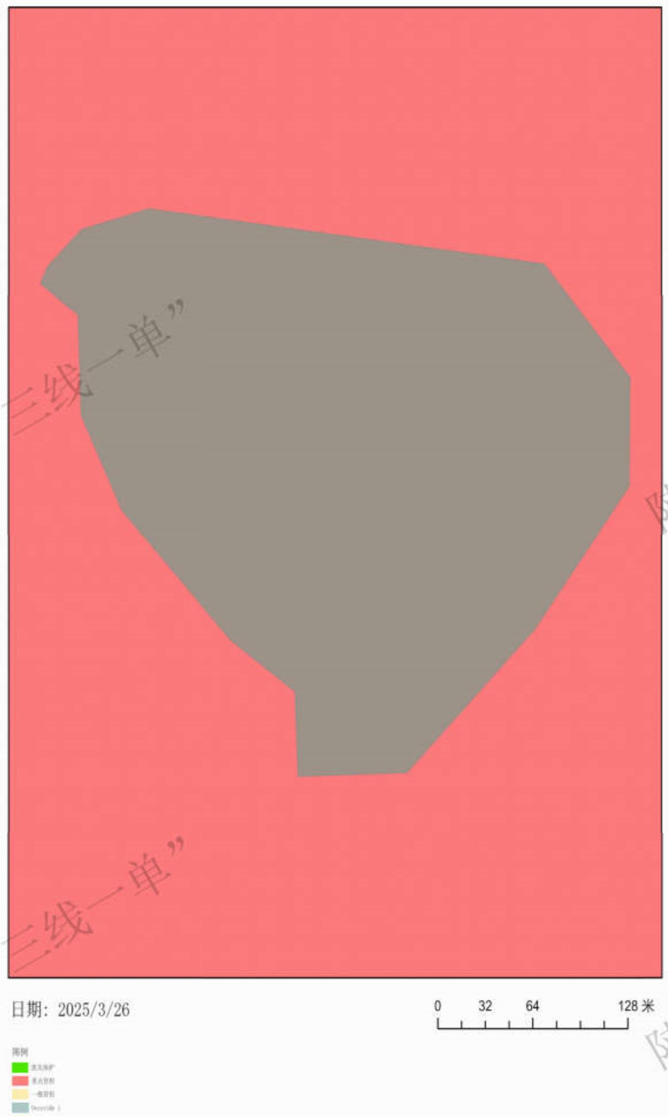  图 1 本项目永久征地范围与榆林市生态环境管控单元成果对比图  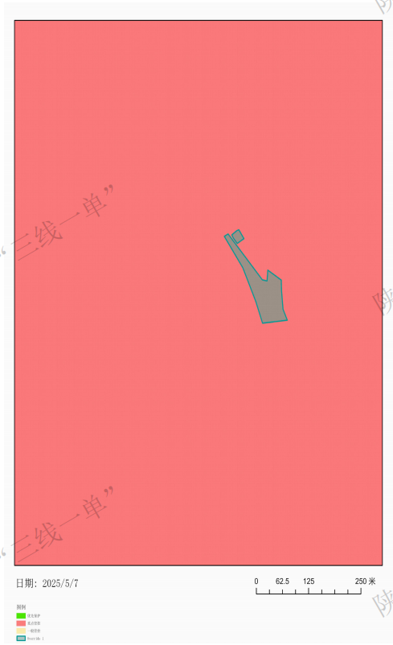  图2 本项目长期租赁用地范围与榆林市生态环境管控单元成果对比图
  序号 | 规划内容 | 本项目情况 | 符合性
  1 | 《中华人民共和国固体废物污染环境防治法》
  1.1 | 第十七条 建设产生、贮存、利用、处置固体废物的项目，应当依法进行环境影响评价，并遵守国家有关建设项目环境保护管理的规定。 | 本项目为建筑垃圾处理场项目，属于固体废物处置项目，正在履行环境影响评价手续。 | 符合
  1.2 | 第十八条 建设项目的环境影响评价文件确定需要配套建设的固体废物污染环境防治设施，应当与主体工程同时设计、同时施工、同时投入使用。建设项目的初步设计，应当按照环境保护设计规范的要求，将固体废物污染环境防治内容纳入环境影响评价文件，落实防治固体废物污染环境和破坏生态的措施以及固体废物污染环境防治设施投资概算。 | 针对项目的环境影响特征，评价提出了固体废物污染防治措施。评价要求固体废物污染防治措施应与主体工程同时设计、同时施工、同时投入使用，同时设计过程中应落实固体废物污染防治措施要求。 | 符合
  1.3 | 第二十条 产生、收集、贮存、运输、利用、处置固体废物的单位和其他生产经营者，应当采取防扬散、防流失、防渗漏或者其他防止污染环境的措施，不得擅自倾倒、堆放、丢弃、遗撒固体废物。禁止任何单位或者个人向江河、湖泊、运河、渠道、水库及其最高水位线以下的滩地和岸坡以及法律法规规定的其他地点倾倒、堆放、贮存固体废物。 | 建筑垃圾使用专用车辆运输，车辆采取降尘、苫盖、控制车速等防扬散、防流失措施。本项目选址不在法律法规规定的禁止贮存固体废物的场所。 | 符合
  1.4 | 第二十一条 在生态保护红线区域、永久基本农田集中区域和其他需要特别保护的区域内，禁止建设工业固体废物、危险废物集中贮存、利用、处置的设施、场所和生活垃圾填埋场。 | 本项目填埋物非工业固体废物、危险废物，且不涉及生态保护红线区域、永久基本农田集中区域和其他需要特别保护的区域。 | 符合
  1.5 | 第六十条 国家鼓励采用先进技术、工艺、设备和管理措施，推进建筑垃圾源头减量，建立建筑垃圾回收利用体系。 | 本项目为建筑垃圾处理场项目，建筑垃圾在入场前已对可回收利用的部分进行了回收，入场建筑垃圾采用填埋方式处理。 | 符合
  1.6 | 第六十二条 县级以上地方人民政府环境卫生主管部门负责建筑垃圾污染环境防治工作，建立建筑垃圾全过程管理制度，规范建筑垃圾产生、收集、贮存、运输、利用、处置行为，推进综合利用，加强建筑垃圾处置设施、场所建设，保障处置安全，防止污染环境。 | 本项目严格落实建筑垃圾处置过程中的各项环境管理要求，保障处置安全，最大程度降低施工和运营期的环境影响。 | 符合
  3 | 《榆林市2025年生态环境保护铁腕治污攻坚行动方案》
  3.1 | 严格落实企业主体责任和建筑工地扬尘管控“六个百分百”措施，将防治扬尘污染费用纳入工程造价。 | 评价要求将防治扬尘污染费用纳入工程造价，施工期严格落实“六个百分百”措施，严控施工期扬尘排放，场界扬尘排放应满足《施工场界扬尘排放限制》（DB61/1078-2017）。 | 符合
  4 | 《陕西省人民政府办公厅关于印发“十四五”生态环境保护规划的  通知》（陕政办发[2021]25号）
  4.1 | 加强建筑垃圾分类处理和回收利用。 | 本项目为建筑垃圾处理场项目，建筑垃圾在入场前已对可回收利用的部分进行了回收，入场建筑垃圾采用填埋方式处理。 | 符合
  5 | 《榆林市“十四五”生态环境保护规划》
  5.1 | 严格落实企业主体责任和建筑工地扬尘管控“六个百分百”措施，将防治扬尘污染费用纳入工程造价。 | 评价要求将防治扬尘污染费用纳入工程造价，施工期严格落实“六个百分百”措施，严控施工期扬尘排放，场界扬尘排放应满足《施工场界扬尘排放限制》（DB61/1078-2017）。 | 符合
  6 | 《府谷县“十四五”生态环境保护规划》
  6.1 | 重点提升生活垃圾、餐厨废弃  物、建筑垃圾等资源化利用水平。 | 本项目为建筑垃圾处理场项目，建筑垃圾在入场前已对可回收利用的部分进行了回收，入场建筑垃圾采用填埋方式处理。 | 符合
  6 | 《府谷县国民经济和社会发展第十四个五年规划纲要》
  6.1 | 建设大宗工业固废综合利用基地，推进建筑垃圾处置场、储运场、资源化利用设施及项目建设。 | 本项目为建筑垃圾填埋场项目。 | 符合
  7 | 《府谷县2025年生态环境保护铁腕治污攻坚行动方案》
  7.1 | 严格落实企业主体责任和建筑工地扬尘管控“六个百分百”措施，将防治扬尘污染费用纳入工程造价。 | 评价要求将防治扬尘污染费用纳入工程造价，施工期严格落实“六个百分百”措施，严控施工期扬尘排放，场界扬尘排放应满足《施工场界扬尘排放限制》（DB61/1078-2017）。 | 符合
  8 | 《陕西省防沙治沙规划(2021-2030年)》
  8.1 | 强化沙区林草植被保护。坚持“有法必依，执法必严，违法必究”，强化沙化土地的开发利用监督管理，严格保护自然保护地和沙化土地封禁保护区......保护沙区现有林草植被。通过实施严格的保护措施，促进林草生态系统休养生息，恢复和提高沙区林草植被盖度。 | 本项目范围不涉及自然保护地和沙化土地封禁保护区。根据项目报地资料，本项目永久征地范围占用林地0.1133公顷、占用草地5.3946公顷、占用其他土地0.8738公顷，建设单位正在办理用地手续。 | 符合
  9 | 《固体废物处置工程技术导则》（HJ2035-2013）
  9.1 | 填埋场场址应处于相对稳定的区域，并符合相关标准的要求。 | 本项目选址不在发震断层、滑坡、泥石流、沼泽、 流沙及采矿陷落区等不稳定区域，选址符合相关标准要求。 | 符合
  9.2 | 填埋场场址应尽量设在该区域地下水流向的下游地区。 | 本项目位于班家塔村地下水流向的下游地区。 | 符合
  9.3 | 填埋场应有足够大的可使用容积，以保证填埋场建成后使用期不低于8~10年。 | 本项目库容为50.38万m³，可处理建筑垃圾80.61万吨，设计使用年限30年。 | 符合
  9.4 | 填埋场场址的标高应位于重现期不小于50年一遇的洪水位之上。 | 本项目场址的标高位于重现期不小于50年一遇的洪水位之上。 | 符合
  9.5 | 应根据经济、技术条件对产生的工业固体废物加以回收利用；对暂时不利用或不能利用的工业固体废物，应按照国务院环境保护行政主管部门的规定建设贮存设施、场所，安全分类存放，或者采取无害化处置措施。 | 本项目为建筑垃圾处理场项目，建筑垃圾在入场前已对可回收利用的部分进行了回收，入场建筑垃圾采用填埋方式处理，属于无害化处置措施。 | 符合
  9.6 | 一般工业固体废物填埋场、处置场适宜处理未被列入《国家危险废物名录》或根据GB5085和GB5086.1~2及GB/T15555.1~12鉴别判定不具有危险特性的工业固体废弃物。 | 本项目处置对象为建设过程中建筑施工、土地开挖、道路开挖、旧建筑物拆除、临时施工过程产生的土方、渣土、碎石块等。 | 符合
  9.7 | 一般工业固体废物填埋场、处置场，不应混入危险废物和生活垃圾。 | 本项目为建筑垃圾处理场，入场建筑垃圾中不混入危险废物和生活垃圾。 | 符合
  9.8 | 一般工业固体废物处置场应符合下列要求：（1）处置场应采取防止粉尘污染的措施；处置场周边应设置导流渠；应设计渗滤液集排水设施和构筑堤、坝、挡土墙等设施。 | 本项目采用洒水降尘，作业区及时覆盖，填埋场设置绿化隔离带等方式控制粉尘排放；本项目处置场周边设置导流渠、渗滤液集排水设施和挡土墙等设施。 | 符合
  10 | 《建筑垃圾处理技术标准》（CJJ/T134-2019）
  10.1 | 应符合当地城市总体规划、环境卫生设施专项规划以及国家现行有关标准的规划。 | 本项目符合《府谷县建筑垃圾污染环境防治工作规划》（2022-2035年）和国家现行有关标准的规划。 | 符合
  10.2 | 应与当地的大气防护、水土资源保护、自然保护及生态平衡要求相一致。 | 本项目采取了一系列污染防治和生态环境保护措施，最大程度降低对周围环境的影响。 | 符合
  10.3 | 工程地质与水文地质条件应满足设施建设和运行的要求，不应选在发震断层、滑坡、泥石流、沼泽、流沙及采矿陷落区等地区。 | 本项目选址不在发震断层、滑坡、泥石流、沼泽、 流沙及采矿陷落区等不稳定区域，选址符合相关标准要求。根据《府谷镇建筑垃圾处理场岩土工程勘察报告》，本项目填埋场勘察期间34.00m深度范围内未见地下水，工程地质及水文地质条件满足填埋场建设和运行要求。 | 符合
  10.4 | 应交通方便、运距合理，并应综合建筑垃圾处理厂的服务区域、建筑垃圾收集运输能力、产品出路、预留发展等因素。 | 本项目选址位于府谷镇高梁行政村班家塔自然村，与府谷县老城区运输距离约14公里，与新城区运输距离约17公里，均在半小时车程以内，交通便利、运距合理。 | 符合
  10.5 | 应有良好的电力、给水和排水条件。 | 本项目周边具有良好的电力、给水和排水条件。 | 符合
  10.6 | 应位于地下水贫乏地区、环境保护目标区域的地下水流向的下游地区，及夏季主导风向下风向。 | 本项目位于班家塔村地下水流向的下游地区。  填埋场位置较低，与北侧班家塔村居民有30~80m的高差，考虑到填埋区与班家塔自然村水平距离较小，且部分区域位于填埋场夏季主导风向的下风向，评价要求在靠近班家塔自然村的一侧，设置1.9m高防风防尘网，长度约250m，堆场起尘对环境敏感目标影响较小。 | 符合
  10.7 | 厂址不应受洪水、潮水或内涝的威胁。当必须建在该类地区时，应有可靠的防洪、排涝措施，其防洪标准应符合现行国家标准《防洪标准》GB50201的有关规定。 | 本项目选址位于天然沟谷内，距离地表水体较远，不受洪水威胁，并设有防洪工程，防洪标准按50年一遇，100年校核。 | 符合
  10.8 | 在堆填现场主要出入口宜设置洗车台，外出车辆宜冲洗干净后进入市政道路。 | 本项目设置有洗车台，外出车辆冲洗干净后出场。 | 符合
  10.9 | 作业场所应采取抑尘措施。 | 本项目在作业区作业时洒水降尘。 | 符合
  10.10 | 堆填应采用单元、分层作业，堆填单元作业工序应为卸车、分层摊铺、压实，达到规定高度后应进行覆盖、再压实。 | 本项目堆填采用分层作业，堆填单元作业工序为卸车、分层摊铺、压实，达到规定高度后进行覆盖、再压实。 | 符合
  10.11 | 建筑垃圾堆填库区应设置地下水本地监测井、污染扩散监测井、污染监测井。 | 本项目设置有3口地下水监控井。 | 符合
  11 | 《自然资源部关于规范临时用地管理的通知》（自然资规[2021]2号）
  11.1 | 临时用地确需占用永久基本农田的，必须能够恢复原种植条件，并符合《自然资源部农业农村部关于加强和改进永久基本农田保护工作的通知》（自然资规[2019]1号）中申请条件、土壤剥离、复垦验收等有关规定。 | 本项目永久征地范围不涉及永久基本农田。临时占地（采用租赁形式）涉及基本农田，主要以压占为主，无硬化措施，具有可恢复性。企业将按法定程序申请临时用地，编制完成土地复垦方案，报相关部门审批。 | 符合
  类型 | 控制线名称 | 内容 | 备注
  永久征地 | 榆林市国土空间分析报告 | 审核面积6.3817公顷  （永久征地范围） | 符合
  永久征地 | 文物保护线分析 | 不涉及 | 符合
  永久征地 | 生态保护红线分析 | 不涉及 | 符合
  永久征地 | 永久基本农田分析 | 不涉及 | 符合
  永久征地 | 矿业权现状2022分析 | 不涉及 | 符合
  永久征地 | 榆阳机场电磁环境保护区分析 | 该项目位于榆阳机场电磁环境保护区外，无需无线电监测机构进行电磁环境测试和电磁兼容分析 | 符合
  永久征地 | 土地利用现状分析  （2021版数据） | 占用林地0.1172公顷、占用草地5.3907公顷、占用其他土地0.8738公顷 | 建设单位正在  办理相关用地及林地手续，因多规合一数据存在滞后性，各地类面积以甲方报地文件数据为准
  永久征地 | 林地规划分析 | 其中占用林地0.0515公顷、  占用非林地6.3302公顷 | 建设单位正在  办理相关用地及林地手续，因多规合一数据存在滞后性，各地类面积以甲方报地文件数据为准
  长期租赁用地（临时用地） | 榆林市国土空间分析报告 | 审核面积0.6349  （长期租赁用地、临时用地） | 符合
  长期租赁用地（临时用地） | 文物保护线分析 | 不涉及
  长期租赁用地（临时用地） | 生态保护红线分析 | 不涉及
  长期租赁用地（临时用地） | 永久基本农田分析 | 0.052hm² | 临时占地（采用租赁形式）涉及基本农田，主要以压占为主，无硬化措施，具有可恢复性。企业将按法定程序申请临时用地，编制完成土地复垦方案，报相关部门审批
  长期租赁用地（临时用地） | 矿业权现状2022分析 | 不涉及
  长期租赁用地（临时用地） | 榆阳机场电磁环境保护区分析 | 不涉及
  长期租赁用地（临时用地） | 土地利用现状分析  （2021版数据） | 占用耕地0.2343hm²，林地0.3281hm²，草地0.0051hm²，住宅用地0.0338hm²，交通运输用地0.0337hm² | 临时占用
  长期租赁用地（临时用地） | 林地规划分析 | 非林地0.6349hm²

表5 本项目与榆林市生态环境管控单元准入清单符合性分析一览表
管控单元名称 | 单元要素属性  和管控要求分类 |  | 管控要求 | 符合情况分析
陕西省榆林市府谷县重点管控单元 | 水环境城镇生活污染重点管控区 | 空间布局约束 | 水环境城镇生活污染重点管控区：  1、根据水资源和水环境承载能力，以水定城、以水定地、以水定人、以水定产。2、因地制宜，加强城镇污水收集处理设施建设与提标改造，完善城镇污水处理厂运营管理机制，新建污水处理设施配套管网应同步设计、同步建设、同步投运，积极探索“厂—网—河”机制。 | 本项目为建筑垃圾填埋场，位于府谷镇班家塔村，建筑垃圾填埋场布局合理，作业时采取及时覆土、洒水抑尘，渗滤液回用于表面洒水，场界四周绿化等对周围环境影响较小。
陕西省榆林市府谷县重点管控单元 | 水环境城镇生活污染重点管控区 | 污染物排放管控 | 1、城镇新区管网建设及老旧城区管网升级改造中实行雨污分流，鼓励推进初期雨水收集、处理和资源化利用、建设人工湿地水质净化工程，对处理达标后的尾水进一步净化。  2、加强排污口长效监管。加强沿黄河城镇污水处理设施及配套管网建设，强化环境风险管控。因地制宜，采取严格管控、延伸管网、建污水处理厂站、拉运等措施治理入河排污口，2025年底前，完成辖区内所有入河排污口排查，基本完成黄河流域排污口整治。  3、加快提升污水厂运营水平，使出水稳定达到标准要求。黄河流域城镇生活污水处理达到《陕西省黄河流域污水综合排放标准》（DB61/224-2018）排放限值要求。

二、建设项目工程分析
建设  内容 | 一、项目由来  随着城市化进程的加快，各类建筑项目和施工活动显著增加，这导致了大量建筑垃圾的产生。这些建筑垃圾若不及时处理，将给城市环境带来巨大压力，建设建筑垃圾处理场是满足这些法规和政策要求的重要举措之一。通过建设处理场，可以实现对建筑垃圾的有效监管和规范处理，避免违法倾倒和污染环境的行为发生。  根据《府谷县建筑垃圾污染环境防治工作规划（2022-2035年）》，目前府谷县建筑垃圾的处置方式主要以市场自行消纳为主，府谷县目前没有建成转运调配场及资源化利用厂等设施。根据规划预测，府谷县近期（2022-2025年）府谷县建筑垃圾产生量约为362.16万吨，远期产生量为714.8万吨，根据规划府谷县城区近期建筑垃圾末端填埋量为25.816万吨/年，远期（2035年）建筑垃圾末端填埋量为7.82万吨/年。  综上所述，府谷镇建筑垃圾处理场的提出是基于应对城市化进程中的建筑垃圾问题、解决建筑垃圾随意倾倒带来的问题、促进资源循环利用和可持续发展以及满足法规和政策要求等多方面的考虑。根据《建筑垃圾处理技术标准》（CJJT134-2019），建筑垃圾处理技术包括资源化利用、堆填及填埋处置，本项目即为其中的填埋处置，属于建筑垃圾处理技术中的一种。根据《府谷县建筑垃圾污染环境防治工作规划（2022-2035年）》，本项目建设的府谷镇建筑垃圾处理场后期根据实际需要，拟规划建设建筑垃圾资源化利用生产线，该生产线不在本次评价范围内。  目前，该项目已于2024年10月31日取得了府谷县发展和改革局出具的初步设计（代可研）批复（府发科发[2024]689号），具体见附件。  根据《中华人民共和国环境保护法》、《中华人民共和国环境影响评价法》和《建设项目环境保护管理条例》等有关法律、法规的要求，该项目需开展环境影响评价工作。对照《建设项目环境影响评价分类管理名录》（2021年版）（部令2020年第16号），本项目属于其中的四十七、生态保护和环境治理业-103.一般工业固体废物（含污水处理污泥）、建筑施工废弃物处置及综合利用-其他，应编制环境影响报告表。为此，府谷县府谷镇人民政府于2025年3月正式委托我公司承担该项目的环境影响评价工作。接受委托后，我公司立即组织人员对项目现场进行实地踏勘，调查了解项目所在地的自然、社会和生态环境相关资料及项目有关技术资料，通过全面深入调查、监测、分析编制完成该项目环境影响报告表。  二、地理位置和四邻关系  府谷镇建筑垃圾处理场项目位于府谷镇高粱行政村班家塔自然村，府准公路南侧，与府谷县老城区运输距离约14公里，与新城区运输距离约17公里，均在半小时车程以内。距离本项目最近的敏感目标为北侧的班家塔村，本项目地理位置见附图1，周围环境关系图见附图2。  三、本项目工程概况  1、基本情况  （1）项目名称：府谷镇建筑垃圾处理场项目。  （2）建设单位：府谷镇人民政府。  （3）建设地点：府谷镇高粱行政村班家塔自然村。  （4）建设性质：新建。  （5）建设内容及规模：项目总占地面积70166.12m²（合105.25亩），其中永久占地面积为63816.71m²，设计总库容量50.38万m³，填埋后垃圾压实度为1.6t/m³，可处理垃圾80.61万吨，使用年限30年，平均日处理垃圾量73.62吨/d。建设内容包括垃圾处理主体工程，防洪工程，防渗工程，渗滤液导流导排及处理工程、道路工程、绿化工程、防护网及配套设施等。  （6）项目投资：1493.9万元。  2、建筑垃圾成分及入场要求  （1）规模设置合理性  本项目主要接收府谷县主城区产生的工程渣土、工程垃圾等建筑施工垃圾和拆除垃圾、装修垃圾等。根据《府谷县建筑垃圾污染环境防治工作规划（2022-2035 年）》，府谷县城区远期建筑垃圾填埋量约7.82万吨/年，府谷县城区周围同时规划有班家塔建筑垃圾综合处置中心、清水镇建筑垃圾综合处置中心可填埋处置府谷县城区产生的建筑垃圾。综合考虑处理需求后，本项目设置处置规模为2.69万吨/年（73.62吨/d），较为合理。  表6 府谷县城区建筑垃圾资源化利用量及填埋量汇总表  （2）建筑垃圾成分预测  本项目建筑垃圾主要来源于土地开挖、道路开挖、建筑施工、建材生产和房屋装修等过程中产生的固体废弃物，主要由渣土、碎石块、废砂浆、砖瓦碎块、混凝土块、废塑料、废陶瓷、废竹木等组成。  其中，施工垃圾是建筑垃圾中占比最大的，约占总量的80%，其它垃圾成分占20%。建筑施工垃圾在施工现场中，不同结构类型建筑物所产生的建筑施工垃圾各种成分的含量有所不同，但其主要成分一致，主要有散落的砂浆和混凝土、剔凿产生的砖石和混凝土碎块、打桩截下的钢筋混凝土桩头、废金属料、竹木材、各种包装材料。  表7 建筑施工垃圾组成一览表  （3）建筑垃圾入场要求  根据《城市建筑垃圾管理规定》及《建筑垃圾处理技术标准》（CJJ/T34-2019）相关规定，工程对入场垃圾提出控制性要求：  ①处置建筑垃圾的单位在运输建筑垃圾时，应当随车携带建筑垃圾处置核准文件，按照人民政府有关部门规定的运输路线、时间运行，不得丢弃、遗撒建筑垃圾，不得超出核准范围承运建筑垃圾；  ②建设过程中土地开挖、道路开挖、旧建筑物拆除、建筑施工过程产生的渣土、碎石块、废砂浆、砖瓦碎块、混凝土块等可以进入填埋场填埋，不包括生活垃圾、医疗垃圾、工业固废和危险废物；  ③进场物料中废旧管材、废旧木材、金属、橡（胶）塑（料）、竹木、纺织物等含量不大于5%；  ④工程渣土与泥浆应经预处理改善高含水率、高黏度、易流变、高持水性和低渗透系数的特性，改性后的物料含水率小于40%、相关力学指标符合标准要求后方可堆填。  ⑤进入填埋场的建筑垃圾尺寸应小于0.3m；  ⑥禁止所有工业固体废物入场；  ⑦生活垃圾焚烧炉渣（包括焚烧飞灰）禁止入场；  ⑧生活垃圾施肥处理产生的固态残余物禁止入场。  3、项目工程组成  本项目主要建设内容包括主体工程、防洪工程、防渗工程、渗滤液导流导排及处理工程、道路工程、绿化工程、防护网及配套设施等。本项目不设置预处理设施，接收已经过预处理且符合《建筑垃圾处理技术标准》（CJJ/T134-2019）的建筑垃圾。本项目入场建设垃圾由产废单位自行安排车辆运输，本项目不安排车辆运输。  根据建设单位提供的设计资料及数据，进场道路和办公用房为长期租赁占地，与地方政府签订长期租赁协议共6349.41m²；填埋区、渗滤液处理区、下场道路、绿化区等为永久征地，共63816.71m²，建设单位正在办理正式用地手续，府谷镇人民政府已出具《关于申请府谷镇建筑垃圾处理场农用地转用的函》（见附件）。详细用地面积见表9。  本项目工程组成见表8，主要技术指标见表9，填埋库区工程量见表10。  表8 本项目工程组成一览表  表9 本项目主要技术指标一览表  表10 本项目填埋库区工程量一览表  4、填埋场工程内容  （1）垃圾填埋主体工程  本项目选址位于自然沟道内，主体工程占地面积63816.71m²，其中主填埋区域占地44052.57m²。填埋场位于自然沟道支沟沟头处，沿沟头向下游呈“凹”字形自然坑，较为利于垃圾填埋场的建设，为沟谷型填埋场。沟道内高低不平，存在大量侵蚀沟和黄土梁、梗等，主体工程设计对处理库区进行边坡开挖，开挖坡度为1：1~1：2，开挖高度最大高度10m。对沟底进行平整，平整后的基础层压实度：边坡>90%，库底>93%。  （2）坝体工程  主体工程设计在沟道下游库尾较窄出布置拦渣坝，拦渣坝为机械碾压式均质土坝，坝轴线长度139.00m，垂直坝高34.50m。拦渣坝为分级碾压，共分5级，每级压实度不小于97%，下游一级坝高程为940m，每级坝高10m，坝顶高程980m。拦渣坝下游坡面为1：1.5，上游坡面1：2，每级拦渣坝布置2m宽马道，马道内侧布置横向排水明渠，排水明渠为矩形砖砌结构，宽40cm，深40cm，比降0.3%，将坝面汇流导入左侧截洪沟后排入下游自然沟道内。  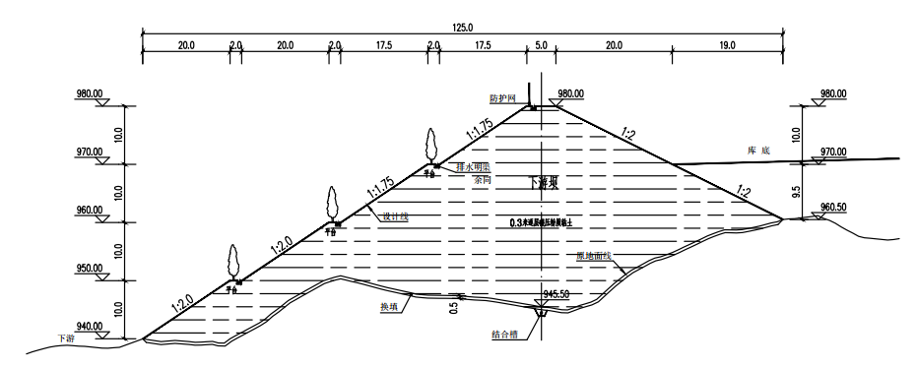  图3 本项目下游坝横断面图  （3）防洪工程  在垃圾处理场范围四周设截洪沟，对雨水进行合理的导排。本填埋场设计防洪标准按50年一遇，100年校核。截洪沟为梯形断面浆砌石结构，下底宽1m，上底宽1.60m，深0.90m，浆砌石厚10cm~30cm。截洪沟沿填埋区外围布置在边坡坡脚处，用于将周边汇流排至下沟自然沟道，共布置截洪沟862.79m。  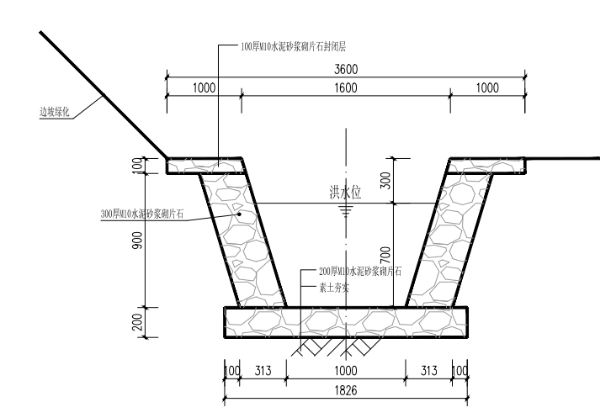  图4 本项目截洪沟标准横断面图  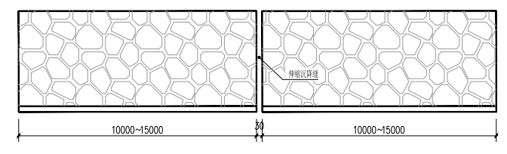  图5 本项目截洪沟沟壁立面示意图  （4）防渗工程  本项目位于榆林市府谷县，属于地下水贫乏地区，根据《建筑垃圾处理技术标准》（CJJ/T134-2019）中10.5.2规定，位于地下水贫乏地区的人工合成衬里的防渗系统可采用单层衬里防渗结构，因此本项目人工合成衬里采用单层衬里防渗结构。  ①库底防渗系统：采用1.5mmHDPE光面防渗膜作为主防渗层，其下为600g/m²非织造土工布下保护层，其上是800g/m²非织造土工布上保护层+5mm厚土工复合排水网+300mm厚粒径20-60mm的卵石污水导排层+200g/m²土工滤网反滤层+500mm厚袋装土缓冲层。  ②边坡防渗系统：采用1.5mmHDPE光面防渗膜作为主防渗层，其下为600g/m²非织造土工布下保护层，其上是800g/m²非织造土工布上保护层+500mm厚袋装土缓冲层。  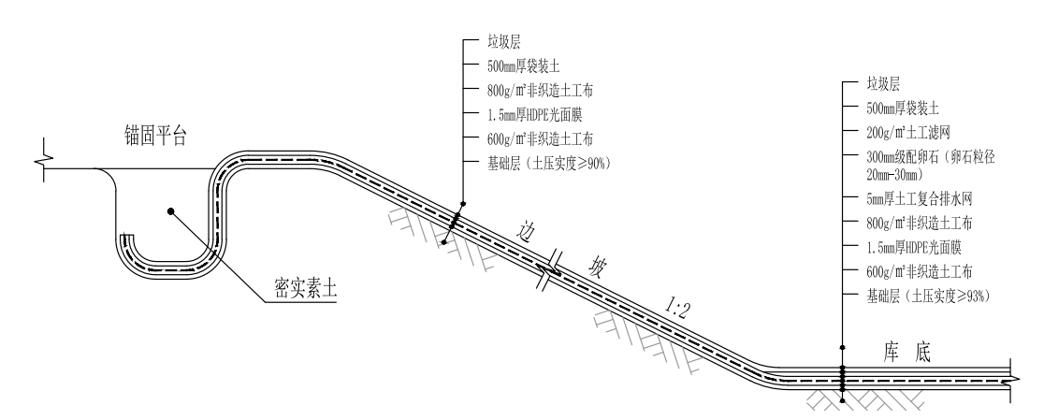  图6 本项目库底及边坡防渗结构图  （5）渗滤液导流导排及处理系统  ①导流系统  本工程在库底设置一条导排主盲沟，梯形断面，中心设DN300的穿孔管；同时考虑到库底局部部位较宽，为保证渗沥液及时被导排出库区，设计在库底设置渗沥液导排支盲沟，管径DN200，梯形断面；主盲沟和支盲沟周围填充粒径20~60mm的卵石（粒径从上到下依次为20mm~30mm、30mm~40mm、40mm~60mm）卵石层上铺5mm厚土工复合排水网，以防止穿孔管堵塞。穿坝渗沥液导排管（无孔管）以不小于2%坡度进入渗滤液调节池。  ②导排系统  导气石笼直径为中1000mm，由中心DN200的HDPE穿孔管与外围钢丝网以及内部填充20~80mm的卵石构成。导气石笼间距按30m设置，导气石笼起始高度按3.0m设置，随着建筑垃圾处理作业的进行，导气石笼的高度也不断增加，使导气井始终高于垃圾面2.0m左右。建筑垃圾处理气随着导气石笼进入竖向导气井。  ③渗滤液工程  主体工程设计在下游库尾拦渣坝右侧布置一处渗滤液调节池及泵房，经计算，填埋场每年产生8044.68m³的渗沥液，即22.04m³/d，经计算，本项目库区回喷可消耗水量为26.43m³/d，因此正常情况下产生的渗滤液经调节池处理后可全部及时用于库区回喷，调节池内待处理渗滤液余量较小，因此本项目调节池有效容积取1个月的渗漏液产生量，即为650m³。在渗滤液调节池上方新建泵房一座，与渗滤液调节池配套使用，收集渗滤液至调节池混凝沉淀后，于库区西侧的储蓄池暂存，用于库区回喷。  本项目调节池及储蓄池防渗措施如下：  侧墙（由内到外）：缝隙涂901防燥防霉涂料；5厚墙面砖；4mn厚1:2建筑胶水泥砂浆(内掺3%超密聚合物防水剂)结合层；15mm厚1:3纤维水泥砂浆打底(内掺聚乙烯短纤维)；P8抗渗混凝土防水墙；>1.0厚水泥基渗透结晶型防水涂料(15kg/m²）；15厚聚酯胎自粘沥青防水卷材；50厚挤塑聚苯板保护层；2:8灰土分层夯实不小于800宽；素土夯实。  底板（由上到下）：1、缝隙涂901防燥防霉涂料；5厚墙面砖；4 mm厚1:2建筑胶水泥砂浆(内掺3 %超密聚合物防水剂)结合层；15mm厚1:3纤维水泥砂浆打底(内掺聚乙烯短纤维）；>1.0厚水泥基渗透结晶型防水涂料(15kg/m²）；P8抗渗混凝土防水墙；刷素水泥砂浆一道后，用C20细石混凝土找坡；钢筋混凝土防水底板；50厚C20细石混凝土保护层；15厚聚酯胎自粘沥青防水卷材；>1.0厚木泥基渗透结品型防水涂料(1.5kg/m²)；100厚C20混凝土垫层；素土夯实。  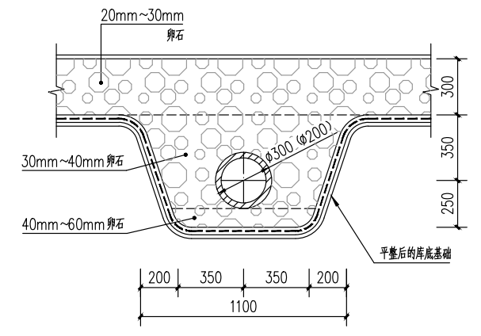  图7 本项目导流主（次）盲沟断面图  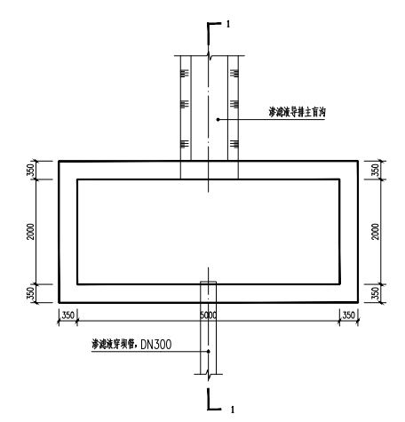  图8 本项目渗滤液收集槽大样图  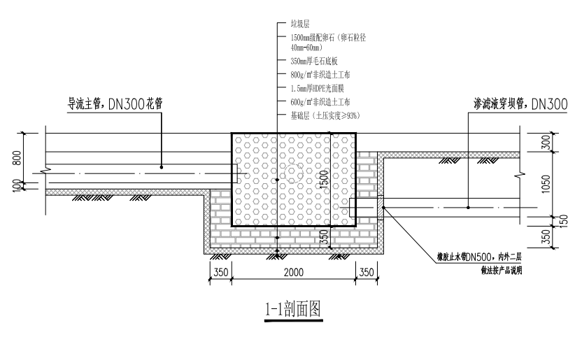  图9 本项目渗滤液收集槽剖面图及防渗工程图  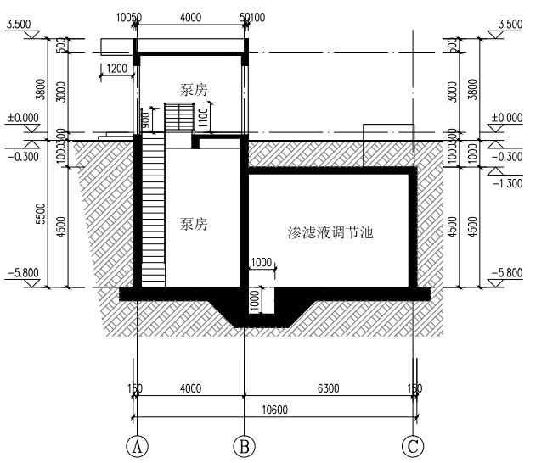  图10 本项目渗滤液调节池及泵房剖面图  （6）垃圾场围栏  场区周围设立1.9m高钢丝网围栏一周，阻止闲杂人员随意出入填埋场，便于填埋场的管理工作。  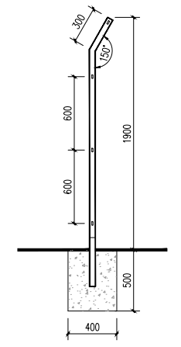  图11 本项目防护网侧立面图  （7）封场设计  本项目按“分区-单元式”填埋作业方式依次重复操作至设计填埋高程时，需进行终期覆盖封场，其目的在于土地的综合利用、减少雨水的渗入。填埋库区封场覆盖结构各层由上至下依次为：植被层-300mm厚营养土+200mm厚覆盖支持土；排水层兼膜上保护层-6.0mm土工复合排水网；防渗层-1.5mm单糙面HDPE土工膜；膜下保护层兼辅助防渗层-4800g/m²GCL钠基膨润土垫；反滤层-300g/m²土工滤网；排气层-30cm厚砾石(或碎石)；反滤层-200g/m²土工滤网；垃圾层—整形后垃圾堆体。封场后填埋场整体高程1000m左右，顶面坡度达到5%以上，利于排水，封场后雨水通过堆体表面排水沟排入截洪沟。边坡大于 10%时采用多级台阶，台阶间边坡坡度不大于1：3，台阶宽度不小于2m。封场后，填埋场区设置标志，注明封场时间以及使用该土地时应注意的事项。根据本项目设计资料，封场复垦面积约为30837.28m²。  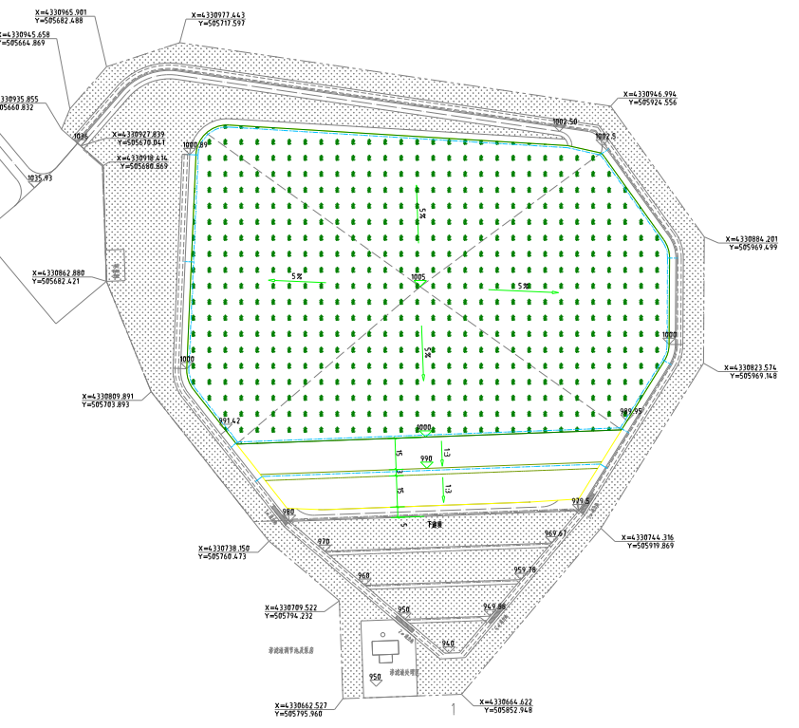  图12 封场平面示意图  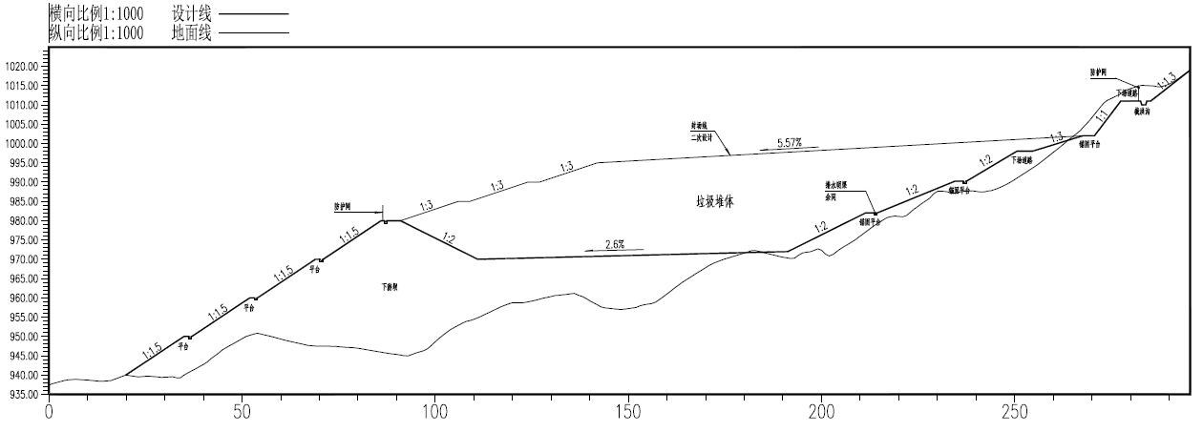  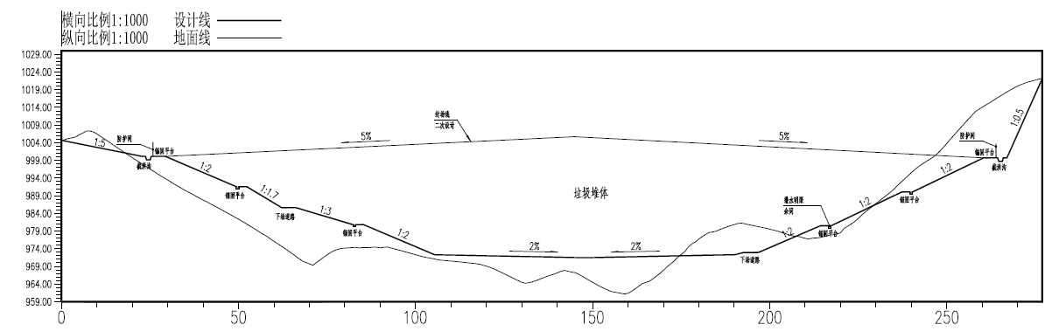  图13 封场后剖面图（对应填埋场总平面布置图标注1/2的剖面图）  5、主要设备  本项目主要设施和设备配套情况见表11。  表11 本项目主要设施和设备配套情况一览表  6、公辅工程  （1）给水  本项目给水由罐车自附近村庄拉运供应，主要包括生产用水和生活用水两部分。生产用水包括填埋作业区降尘洒水、道路洒水、绿化用水，生活用水主要集中在办公区。  ①生活用水  项目劳动定员10人，生活用水参照《陕西省行业用水定额》（DB61/T943-2020）陕北农村居民生活用水定额，取“65L/人·d”，年工作365d，则生活用水量为0.65m³/d、237.25m³/a。  ②填埋库区降尘洒水  本项目采用分区填埋的作业方式，填埋平台完成后进行边坡修正并修建平台截水沟，堆填库区裸露地表面积和临时覆土区面积按堆填库区总面积的20%计，为8810.514m²，洒水频率按3L/（m²·d）计，用水量为26.43m³/d（9647.51m³/a），其中22.04m³/d为处理后渗滤液回喷使用。  ③道路洒水  本项目进场道路及场内道路日常需进行洒水抑尘，根据设计资料计算得本次新建进场道路及下场道路地面面积共计约4138m²，根据《行业用水定额》（DB61/T943-2020），道路浇洒用水量按2.0L/m²·d计算，冬季不洒水，年有效洒水次数按200d计，则年用水量约为1655.2m³/a，4.53m³/d。  ④绿化用水  本项目绿地面积约14659.43m²，根据《行业用水定额》（DB61/T943-2020），城市绿化用水量按2.0L/m²次计算，年有效绿化洒水次数按约50次计，则年用水量为1465.95m³/a（4.02m³/d）。  ⑤洗车台用水  本项目在场区出入口设置一个洗车平台，车辆驶出时，对运输车辆车轮进行冲洗，防止车轮夹带砂石污染周边道路。根据陕西省地方标准《行业用水定额》（DB61/T943-2020），车辆清洗用水定额为60L/辆·次，根据建设单位提供的资料，本项目年运输26871吨/年原料（建筑垃圾），单车一次运输量约为15吨，车辆进出厂次数约1792次/年，洗车用水量为107.52m³/a，即0.295m³/d。洗车废水收集至洗车废水沉淀池内，经过沉淀处理后重复使用，不外排。洗车废水耗损量按用水量的20%计算，则补充水量为0.06m³/d，21.504m³/a。  （2）排水  本项目雨污分流，产生的废水主要为生活污水、洗车废水、渗滤液。本项目堆填库区洒水、道路洒水自然蒸发，不外排；绿化用水经植物、土壤吸收、蒸发，不外排。  ①生活污水  生活污水产污系数按0.8计，则生活污水产生量为0.52m³/d（189.8m³/a），生活污水经厂区的旱厕收集后，定期清掏外运肥田，不外排。  ②洗车废水  洗车废水的产生量按用水量的80%计算，则洗车废水产生量0.236m³/d，即86.02m³/a。本项目建设1座洗车废水沉淀池（容积为2m³），洗车废水收集至洗车废水沉淀池内，经过沉淀处理后重复使用，不外排。  ③渗滤液  本项目渗滤液日平均产生量约为22.04m³/d，即8044.68m³/a，经场内渗滤液调节池混凝沉淀处理后收集至库区西侧的储蓄池用于填埋区回喷，不外排。  项目给排水情况见表12，水平衡图见图14。  表12 本项目给排水情况一览表  图14 本项目水平衡示意图（单位：m³/d）  （3）供配电  本项目周边已有市政电网，供电源为府谷镇变电站，可就近接入农网供电。项目用电设施主要为泵房，在转弯平台设置10kV配电间引出10kV电源至渗沥液处理系统，设一台变压器，容量为10kVa，并设有相应的低压配电装置。  （4）消防  本项目沿填埋场边线设置室外消火栓，间距不大于100m。管理区和渗滤液处理站应在适当位置设置消火栓，或配备手提式干粉灭火器。填埋场还配备洒水车及足量的黄土，以备急用。  7、总平面布置  本项目总占地面积为70166.12m²，主要由填埋库区、调节池及泵房、道路系统、办公区等组成，可分为三个功能分区：办公区、填埋区、渗滤液收集处理区及泵房。  办公区设置在厂区入口处，办公区主要包括办公用房、计量设施、洗车平台等建构筑物。车辆通过进场道路驶入场区后，通过地磅称重，沿下场道路驶入填埋区，卸料后，经洗车平台清洗后驶出厂区。填埋区位于办公区东南方向，与办公区之间利用天然地形保持一定的距离，并以绿化带隔离，防止其对管理区的污染。渗滤液收集处理区主要包括1座渗出水调节池和1座泵房，设置在填埋场拦渣坝体下游，填埋区西侧设置一座储蓄池（有效容积为512m³），用于暂存调节池处理后的渗滤液，收集后回喷于填埋区。  本项目总平面布置图见附图3。  8、土石方平衡  （1）一般土石方平衡  项目一般土石方挖填总量18.02万m³，挖方总量为9.01万m³，填方总量9.01万m³，无借方，无余方，详情见表13。  表13 一般土石方平衡表单位：万m3  （2）综合土石方平衡  本项目挖填方共计20.86万m³，其中挖方10.43万m³（含表土1.43万m³），填方10.43万m³（含表土1.43万m³），无余方，无借方。  本项目综合土石方平衡见表14。  表14 本项目综合土石方平衡一览表（单位：万m³）  - 覆土来源  建筑垃圾填埋场填埋过程中，需要对作业单元进行覆土，本项目不设置取土场，覆土优先利用施工期剥离的表土（剥离表土量约1.43万m³，存放于临时堆土场），剩余填埋过程覆土及封场覆土来源为外购土方。根据建设单位提供的设计资料，本项目封场覆土量约为1.85万m³。  10、劳动定员及工作制度  本项目运营期工作定员10人，工作制度实行2班制，年工作日365天。
  分期 | 工程渣土 | 工程垃圾 | 拆除垃圾 | 装修垃圾 | 合计
  近期（2022-2025）末端填埋量（万吨/年） | 10.4 | 1.92 | 10.92 | 2.576 | 25.816
  资源化利用量（万吨/年） | 41.6 | 2.88 | 16.38 | 3.864 | 64.724
  远期（2026-2035）末端填埋量（万吨/年） | 5.2 | 0.226 | 1.05 | 1.344 | 7.82
  建筑垃圾成分 | 建筑施工垃圾组成比例%
  建筑垃圾成分 | 砖混结构 | 框架结构 | 框剪结构
  碎砖（砌块） | 30~50 | 15~30 | 10~20
  砂浆 | 8~ 15 | 10~20 | 10~20
  混凝土 | 8~ 15 | 15~30 | 15~35
  桩头 | / | 8~ 15 | 8~20
  包装材料 | 5~ 15 | 5~20 | 10~20
  屋面材料 | 2~5 | 2~5 | 2~5
  钢材 | 1~5 | 2~8 | 2~8
  木材 | 1~5 | 1~5 | 1~5
  其他 | 10~20 | 10~20 | 10~20
  类别 | 内容 | 规模 | 备注
  主体  工程 | 填埋场 | 填埋区域占地44052.57m²，属于沟谷型填埋场，设计总库容50.38万m³，可处理垃圾80.61万吨，服务年限30年，平均日处理垃圾量73.62t/d | 新建
  主体  工程 | 坝体  工程 | 在沟道下游库尾较窄出布置拦渣坝，拦渣坝为机械碾压式均质土坝，坝轴线长度139.00m，垂直坝高34.50m。拦渣坝为分级碾压，共分5级，每级压实度不小于97%，下游一级坝高程为940m，每级坝高10m，坝顶高程980m。拦渣坝下游坡面为1：1.5，上游坡面1：2，每级拦渣坝布置2m宽马道，马道内侧布置横向排水明渠，排水明渠为矩形砖砌结构，宽40cm，深40cm，比降0.3%，将坝面汇流导入左侧截洪沟后排入下游自然沟道内 | 新建
  主体  工程 | 防渗  工程 | （1）库底防渗系统（自下而上）：基础层（土压实度不小于93%）；600g/m²非织造土工布下保护层；1.5mmHDPE光面防渗膜；800g/m²非织造土工布上保护层；5mm厚土工复合排水网；300mm厚粒径20-60mm的卵石污水导排层；200g/m²土工滤网反滤层；500mm厚袋装土缓冲层。  （2）边坡防渗系统（自下而上）：基础层（土压实度不小于90%）；600g/m²非织造土工布；1.5mmHDPE光面防渗膜（主防渗层）；800g/m²非织造土工布上保护层；500mm厚袋装土缓冲层 | 新建
  主体  工程 | 渗滤液导流导排系统 | 在库底设置一条导排主盲沟，梯形断面，中心设DN300的穿孔管，长152.76m；同时考虑到库底局部部位较宽，为保证渗沥液及时被导排出库区，设计在库底设置渗沥液导排支盲沟，长度239.53m，梯形断面；主盲沟和支盲沟周围填充粒径20~60mm的卵石（粒径从上到下依次为20mm~30mm、30mm~40mm、40mm~60mm）卵石层上铺5mm厚土工复合排水网，以防止穿孔管堵塞。穿坝渗沥液导排管（无孔管）以不小于2%坡度进入渗沥液调节池。导气石笼数量为7个，直径为中1000mm，由中心DN200的HDPE穿孔管与外围钢丝网以及内部填充20~80mm的卵石构成 | 新建
  主体  工程 | 渗滤液处理  系统 | 在下游库尾拦渣坝右侧布置一处渗滤液调节池（容积650m³）及泵房，在渗滤液调节池上方新建泵房一座，与渗滤液调节池配套使用收集渗滤液，渗滤液在调节池混凝沉淀处理后输送至储蓄池（容积512m³）用于填埋区回喷 | 新建
  主体  工程 | 截洪沟 | 截洪沟为梯形断面浆砌石结构，下底宽1m，上底宽1.60m，深0.90m，浆砌石厚10cm~30cm。截洪沟沿填埋区外围布置在边坡坡脚处，用于将周边汇流排至下沟自然沟道，共布置截洪沟862.79m，截洪沟出口设置消力池 | 新建
  主体  工程 | 封场  工程 | 填埋至设计高程时，需进行终期覆盖封场。填埋库区封场覆盖结构各层由上至下依次为：植被层-300mm厚营养土+200mm厚覆盖支持土；排水层兼膜上保护层-6.0mm土工复合排水网；防渗层-1.5mm单糙面HDPE土工膜；膜下保护层兼辅助防渗层-4800g/m²GCL钠基膨润土垫；反滤层-300g/m土工滤网；排气层-30cm厚砾石(或碎石)；反滤层-200g/m²土工滤网；垃圾层—整形后垃圾堆体。封场后顶面坡度不小于5%，堆体边坡坡度不大于1:3，以利于降雨的自然排出。封场后复垦面积约30837.28m² | 新建
  辅助  工程 | 进场  道路 | 项目区现有道路（村道）连接府准公路和填埋区，现状道路6m宽土路，主体工程设计将该道路进行拓宽8m宽混凝土路，并在进场道路和填埋区下场道路间新建一处转弯平台用于车辆掉头和过地磅，进场道路长123m，同时对道路拓宽产生的边坡进行整治 | 在现有道路上改建
  辅助  工程 | 下场  道路 | 长度788.43m，宽4m，新建下场道路用于汽车进入填埋区内倾倒建筑垃圾，之后由装载机及推土机辅助运于作业格整平碾压。下场道路沿填埋区周边呈“Z”字型延伸至库底，道路比降在7.35%~13.62%之间，道路宽度6m，混凝土路面结构 | 新建
  辅助  工程 | 其他配套工程 | 办公用房一座，用于工作人员办公 | 利用  现有
  辅助  工程 | 其他配套工程 | 新建清水储蓄池一座，用于暂存调节池混凝沉淀后的渗滤液 | 新建
  辅助  工程 | 洗车台 | 新建洗车台1座，用于出场车辆的冲洗 | 新建
  辅助  工程 | 围栏 | 场区周围设立1.9m高钢丝网围栏一周，其中靠近北侧班家塔自然村一侧采用防风防尘网 | 新建
  辅助  工程 | 临时  堆土场 | 项目设置1处表土临时堆土区，位于进场道路转弯平台处，占地面积约1700m² | 新建
  公用  工程 | 给水 | 场区用水主要作业区降尘酒水、洗车用水、绿化用水及生活用水，从附近村庄拉运。 | /
  公用  工程 | 排水 | ①雨水经截洪沟导排至下游；②洗车废水收集至洗车废水沉淀池内，经过沉淀处理后重复使用，不外排；③场内设卫生防渗旱厕，生活污水经厂区的旱厕收集后，定期清掏外运肥田，不外排；④渗滤液经调节池混凝沉淀后收集至储蓄池用于填埋区回喷 | 新建
  公用  工程 | 供电 | 市政供电 | /
  环保  工程 | 降尘  措施 | ①洒水车定时洒水降尘。②已完成摊铺碾压的作业区需采用0.1mm厚无纺土工布进行临时覆盖，配套布置混凝土重力压块。③填埋库区周围设置绿化隔离带，减少扬尘扩散。④场内运输道路采取路面硬化、定时洒水、合理调度运输、运输车辆采用防尘布遮盖等措施。⑤靠近班家塔自然村一侧围栏采用防风防尘网，约250m；⑥加强非道路移动机械和车辆管理、维护保养，使用符合国标的柴油 | 新建
  环保  工程 | 废水  治理 | ①雨水经截洪沟导排至下游；②洗车废水收集至洗车废水沉淀池内，经过沉淀处理后重复使用，不外排；③场内设卫生防渗旱厕，生活污水经厂区的旱厕收集后，定期清掏外运肥田，不外排；④渗滤液经调节池混凝沉淀后收集至储蓄池用于填埋区回喷 | 新建
  环保  工程 | 固废治理措施 | 渗滤液沉淀和洗车废水沉淀产生的沉渣全部回填至填埋库区，不外排；生活垃圾经垃圾桶收集后送环卫部门指定位置处理 | /
  环保  工程 | 地下水污染防治 | 填埋库区及边坡铺设置防渗层，设置渗滤液导排收集系统；设置3口地下水监测井用于地下水污染跟踪监测，填埋区地下水上游40m处设1口背景值监测井，在填埋库区地下水流向下游20m处设1口地下水环境影响跟踪监测井，在渗滤液调节池下游30m处设1口污染扩散监测井；对渗滤液收集池、储蓄池进行防渗处理 | 新建
  环保  工程 | 噪声  防治 | 选用低噪声设备，加强设备管理，水泵基础减振，出口软连接；车辆限时、限速行驶，禁止鸣笛 | 新建
  环保  工程 | 场内  绿化 | 对填埋场下游拦渣坝坝面和填埋区周边边坡进行绿化，绿化面积约14659.43m² | 新建
  名称 |  | 数值 | 单位 | 备注
  建筑垃圾处理场总占地面积 |  | 70166.12  （其中征地63816.71m²，租赁用地6349.41m²） | m2 | 105.25亩
  其中 | 填埋区占地 | 44052.57 | m² | 66.08亩（含下游坝）
  其中 | 渗滤液处理区 | 909.36 | m² | 1.36亩
  其中 | 防护绿化 | 14659.43 | m² | 21.99亩
  其中 | 其他 | 4195.35 | m² | 6.29亩（包括下场道路及截洪沟）
  其中 | 进场道路 | 6018.59 | m² | 9.03亩（临时占地，长期租赁）
  其中 | 办公用房 | 330.82 | m² | 0.50亩（临时占地，长期租赁）
  防护网长度 |  | 833.26 | m | /
  截洪沟长度 |  | 862.79 | m | /
  填埋年限 |  | 30 | 年 | /
  填埋总库容 |  | 50.38 | 万m³ | /
  序号 | 名称 | 单位 | 数量 | 备注
  1 | 1.5mm厚HDPE光面膜 | m² | 41037.03 | 边坡及库底，主防渗层
  2 | 600g/m³土工布 | m² | 41037.03 | 膜下保护层，边坡及库底
  3 | 800g/m³土工布 | m² | 41037.03 | 膜上保护层，边坡及库底
  4 | 200g/m³土工滤网 | m² | 6841.62 | 反滤层，库底
  5 | 5mm厚土工复合排水网 | m² | 6841.62 | 库底
  6 | 300mm级配卵石 | m² | 6841.62 | 库底，导流层
  7 | DN300HDPE实管 | m | 89.36 | /
  8 | DN300HDPE开孔管 | m | 152.76 | /
  9 | DN200HDPE开孔管 | m | 239.53 | /
  10 | DN110实管 | m | 257.29 | /
  11 | Φ50喷洒软管 | m | 200 | /
  12 | DN300HDPE双壁波纹管 | m | 36 | /
  13 | 排水检查井 | 个 | 2 | /
  14 | Φ1000导气石笼 | 个 | 7 | /
  15 | D1400阀门井 | 个 | 2 | /
  16 | 防护网 | m | 833.26 | /
  17 | 浆砌石截洪沟 | m | 862.79 | /
  18 | 排水明渠 | m | 1096.8 | /
  19 | 下场道路 | m² | 3154.92 | 混凝土路面，788.73m，  宽4.0m
  20 | 锚固沟（C15混凝土） | m³ | 1478.46 | /
  21 | 地下水监测井 | 眼 | 3 | /
  22 | 坝体植被护坡 | m² | 4379.73 | 坝外边坡种植紫穗槐
  23 | 防护绿化 | m² | 14659.43 | 樟子松，种植间距3.0m，H≥2.0m，冠幅≥1.6m
  24 | 袋装土 | m² | 41037.03 | 缓冲层，厚500mm
  序号 | 设施设备名称 | 单位 | 数量 | 型号 | 备注
  1 | PW离心式污水泵 | 台 | 2 | H=20.0m；100PWF150 | 一用一备
  2 | 装载机 | 台 | 2 | 徐工ZL50G | /
  3 | 垃圾压实机 | 台 | 1 | 厦工XG6201F-I | /
  4 | 洒水车 | 台 | 1 | 东风大多利卡D9 | /
  序号 | 环节 | 用水量 |  | 回用量 |  | 损耗量 |  | 排水量 |  | 去向
  序号 | 环节 | m³/d | m³/a | m³/d | m³/a | m³/d | m³/a | m³/d | m³/a | 去向
  1 | 生活用水 | 0.65 | 237.25 | 0.52 | 189.8 | 0.13 | 47.45 | 0 | 0 | 旱厕收集，定期清掏外运肥田
  2 | 库区降尘洒水 | 4.39 | 1461.87 | 0 | 0 | 26.43 | 9647.51 | 0 | 0 | 自然蒸发
  3 | 绿化用水 | 4.02 | 1465.95 | 0 | 0 | 4.02 | 1465.95 | 0 | 0 | 自然蒸发
  4 | 道路洒水 | 4.53 | 1655.2 | 0 | 0 | 4.53 | 1655.2 | 0 | 0 | 自然蒸发
  5 | 洗车用水 | 0.06 | 21.504 | 0.236 | 86.02 | 0.06 | 21.504 | 0 | 0 | 仅需补水
  6 | 渗滤液 | / | / | 22.04 | 8044.68 | / | / | 0 | 0 | 收集混凝沉淀处理后用于填埋区回喷，不外排
  合计 |  | 13.65 | 4841.774 | 22.796 | 8320.50 | 35.17 | 12837.614 | 0 | 0 | /
  项目组成 |  | 挖方 | 填方 | 调入 | 调出
  主体工程区 | 填埋区 | 6.27 | 0.24 |  | 6.03
  主体工程区 | 渗滤液处理区 | 0.10 |  |  | 0.10
  主体工程区 | 边坡防护 | 1.98 | 0.71 |  | 1.27
  主体工程区 | 均质土坝 |  | 7.86 | 7.86
  主体工程区 | 下场道路及截洪沟 | 0.39 |  |  | 0.39
  主体工程区 | 储蓄池 | 0.05 |  |  | 0.05
  主体工程区 | 小计 | 8.80 | 8.80 | 7.86 | 7.86
  进场道路区 |  | 0.20 | 0.20
  合计 |  | 9.01 | 9.01 | 7.86 | 7.86
  项目组成 |  | 挖方 |  |  | 填方 |  |  | 调入 | 调出
   |  | 表土 | 土石方 | 小计 | 表土 | 土石方 | 小计 | 调入 | 调出
  主体  工程区 | 填埋区 | 0.86 | 6.27 | 7.13 | / | 0.24 | 0.24 | / | 6.89
  主体  工程区 | 渗滤液处理区 | / | 0.10 | 0.10 | / | / | / | / | 0.10
  主体  工程区 | 边坡防护 | 0.27 | 1.98 | 2.25 | 0.27 | 0.71 | 0.98 | / | /
  主体  工程区 | 均质土坝 | / | / | / | 0.91 | 7.86 | 8.76 | 7.49 | /
  主体  工程区 | 下场道路及截洪沟 | 0.05 | 0.39 | 0.44 | / | / | / | / | 0.44
  主体  工程区 | 储蓄池 | / | 0.05 | 0.05 | / | / | / | / | 0.05
  主体  工程区 | 小计 | 1.18 | 8.80 | 9.98 | 1.18 | 8.80 | 9.98 | 7.49 | 7.49
  进场道路区 |  | 0.25 | 0.20 | 0.45 | 0.25 | 0.20 | 0.45 | / | /
  合计 |  | 1.43 | 9.01 | 10.43 | 1.43 | 9.01 | 10.43 | 7.49 | 7.49
工艺流程和产排污环节 | 1、运营期工艺流程  运营期主要是进行建筑垃圾的填埋作业，本项目垃圾填埋采用单元分层、循环填埋的方式。  （1）入场  建筑垃圾采用车辆运入填埋场，建设单位应对不符合进场条件的建筑垃圾拒绝入场。根据《城市建筑垃圾管理规定》及《建筑垃圾处理技术标准》（CJJ/T 134-2019），对建筑垃圾堆填入场提出如下控制性要求。  （2）填埋  整体填埋作业从下游坝体至上游进行填埋，采用单元、分层作业，每个单元宜从作业单元的边坡底部到顶部摊铺。制订分区分单元作业计划，作业分区应采取有利于雨污分流的措施。未进行作业的分区雨水应通过管道导排的方法排出库区外；作业分区根据一定时间填埋量划分填埋单元和填埋体，通过填埋单元的日覆盖和填埋体的中间覆盖实现雨污分流。  进场的建筑垃圾经地磅计量称重后，由自卸式车辆转移至填埋作业区按照划分好的单元进行倾倒，采用推土机摊铺均匀，厚度达到0.6m后由垃圾压实机进行反复压实，使其密度不小于1.6t/m³。从压实可以有效的增加填埋场的消纳能力，减少填埋场的沉降量，增加堆积物边坡的稳定性，是填埋场作业中很重要的工序。填埋与压实机械采用履带式推土机和压路机进行推铺、碾压作业。填埋作业面为10°~15°斜坡面，填埋时，推土机往下推，每次摊铺垃圾厚度不宜超过0.6m，压实机来回碾压，每次压实的范围必须有1/3覆盖上次的压痕。  然后按照此程序进行第二、第三层的填埋，每一单元的建筑垃圾高度宜为2m~4m，最高不应超过6m。每一单元作业完成后，应进行覆盖，本工程设计采用土覆盖，覆盖厚度为20cm~30cm，并进行压实。压实的垃圾要保证一定的坡度以便于排水，坡度不小于2%，然后向下一部分进行，堆满一层再堆第二层，如此循环进行，直到场底全部覆盖垃圾后再上升一层，堆满一层再堆第二层，如此循环进行。  运营期工艺流程及产排污图见图15。  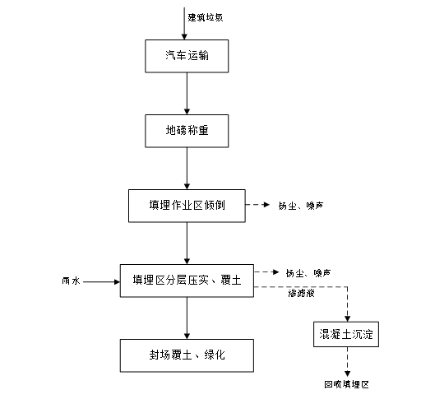  图15 本项目运营期工艺流程及产污环节图  2、产污环节分析  （1）废气  本项目产生的大气污染物主要为建筑垃圾进场运输过程中产生的扬尘，卸车、摊平及堆存的过程中产生的扬尘。  （2）废水  运营期废水主要为出场车辆冲洗废水、填埋区产生的渗滤液及生活污水。  （3）噪声  运营期噪声主要来自运输车辆、推土机、挖掘机等填埋作业设备。  （4）固废  运营期产生的固体废物主要为值守人员的生活垃圾。
与项目有关的原有环境污染问题 | 本项目为新建项目，不存在与项目有关的原有环境污染问题。

三、区域环境质量现状、环境保护目标及评价标准
区域  环境  质量  现状 | 为了解项目所在地的环境质量现状，本次评价委托神木桐舟环保科技有限公司于2025年3月11日~13日对区域环境空气和声环境质量的监测结果，监测报告见附件。  一、环境空气质量现状监测与评价  1、基本污染物环境空气质量现状  本项目位于府谷县，根据陕西省生态环境厅办公室2025年1月发布的环保快报，府谷县2024年环境空气质量统计结果见表15。  表15 府谷县2024年环境空气质量现状评价表  根据陕西省生态环境厅办公室公布的府谷县2024年环境空气质量状况，府谷县2024年环境空气中O₃日最大8小时平均值第90百分位数浓度超过《环境空气质量标准》（GB3095-2012）及其修改单中二级标准浓度限值，PM₁₀、PM_{2.5}、SO₂和NO₂年平均浓度、CO日均值第95百分位数浓度均满足《环境空气质量标准》（GB3095-2012）及其修改单中二级标准浓度限值。  综上，项目所在区域为环境空气质量不达标区。  2、特征污染物环境空气质量现状  （1）监测点位、监测因子和监测时间  根据《建设项目环境影响报告表编制技术指南（污染影响类）》（试行）中的要求，本次评价委托神木桐舟环保科技有限公司于2025年3月11日~13日对项目所在地环境空气中TSP进行了现状监测，TSP监测24h平均值，每天监测1次，连续监测3天。  本项目环境空气和声环境质量现状监测点位见图16。  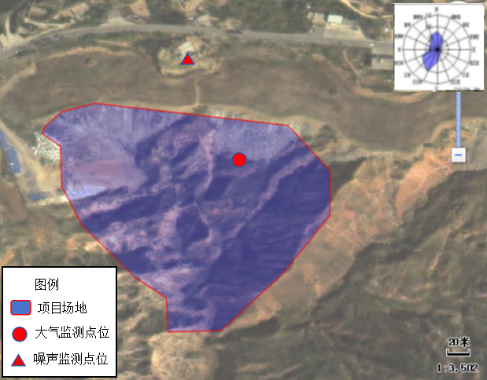  图16 本项目环境空气和声环境质量现状监测点位示意图  （2）监测分析方法  监测分析方法见表16。  表16 监测项目分析方法一览表  （3）监测结果与评价  环境空气质量监测结果见表17。  表17 本项目环境空气中特征因子现状监测结果统计表  监测结果表明，项目拟建地区域环境空气中TSP的24小时平均浓度满足《环境空气质量标准》（GB3095-2012）及其修改单中的二级标准限值要求。  二、声环境质量现状监测与评价  （1）监测点位  根据《建设项目环境影响报告表编制技术指南（污染影响类）》（试行），“厂界外周边50m范围内存在声环境保护目标的建设项目，应监测保护目标声环境质量现状并评价达标情况”。  本项目厂界外周边50m范围内不存在声环境敏感目标，距离填埋场边界最近的敏感目标为北侧61m处班家塔村1户散户，为了说明区域声环境质量现状。本次评价在距离填埋场边界最近的班家塔村1户散户处设置1个声环境质量监测点位，监测布点见图12。  （2）监测项目及监测时间  监测项目：等效连续A声级。  监测时间：2025年3月10日，共监测1天，昼夜间各监测1次。  （3）监测结果分析与评价  噪声监测结果见表18。  表18 噪声监测结果一览表单位：dB(A)  从上表中的监测结果可以看出，本项目北侧最近的班家塔村1户散户处昼夜噪声监测值均满足《声环境质量标准》（GB3096-2008）中2类标准要求。  三、土壤和地下水监测  根据《环境影响评价技术导则 地下水》（HJ610-2011）、《环境影响评价技术导则 土壤环境（试行）》（HJ964-2018），建设项目存在土壤、地下水环境污染途径的，应结合污染源、保护目标分布情况开展现状调查以留作背景值。本项目地下水监测引用生活垃圾填埋场自行监测数据，由陕西恒信检测有限公司于2023年5月进行了监测，该监测点位于本项目场址西南侧1050m处，监测点位见图17，地下水监测数据见表19。  表19 地下水水质监测结果表（引用）  根据监测结果，监测水井中各监测因子均满足《地下水质量标准》（GB/T14848-2017）中的Ⅲ类水质标准。    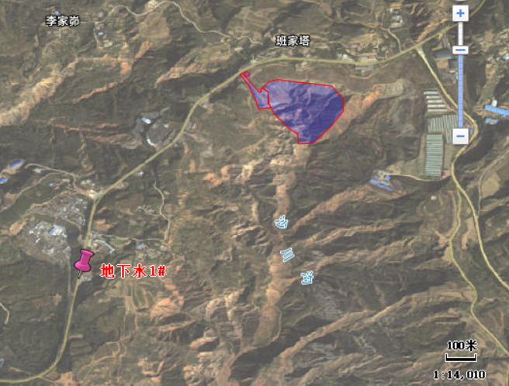  图例  本项目场地  地下水监测点位  图17 地下水监测点位图  四、生态环境现状  工程占地区域土地利用类型，主体填埋区征地范围用地占用林地0.1133hm²、占用草地5.3946hm²、占用未利用地0.8738hm²。长期租赁土地含办公用房（利用现有住房）和进场道路，占地类型主要为林地、耕地、农村宅基地（现有办公用房）、农村道路等，其中占其他林地0.3281hm²，旱地0.2343hm²、农村住宅用地0.0338hm²，农村道路0.0337hm²，草地0.0051hm²。  根据《府谷镇建筑垃圾处理场岩土工程勘察报告》，本项目拟建场地为沟谷地形，场地内沟谷平均坡度约为20°～40°，场地内天然地基持力层为杂填土①、粉质黏土②及强风化泥岩③。场地中无湿陷性黄土及淤泥等软弱土层分布，土质较好，地层稳定。拟建场地内及其附近无不良地质作用，适宜建筑。  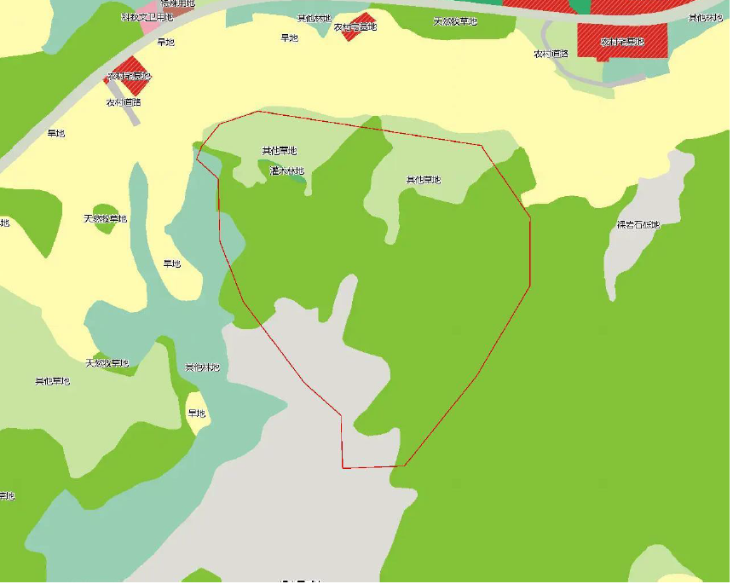  图18 工程永久征地土地利用现状图  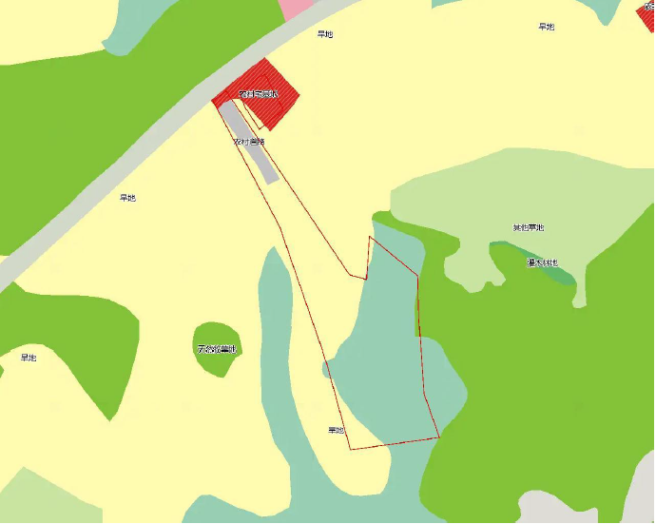  图19 工程长期租赁土地利用现状图
  污染物 | 年评价指标 | 现状浓度（μg/m³） | 标准值（μg/m³） | 最大占标率  （%） | 达标  情况
  PM_{2.5} | 年平均质量浓度 | 29 | 35 | 82.86% | 达标
  PM₁₀ | 年平均质量浓度 | 64 | 70 | 91.43% | 达标
  SO₂ | 年平均质量浓度 | 13 | 60 | 21.67% | 达标
  NO₂ | 年平均质量浓度 | 31 | 40 | 77.5% | 达标
  CO | 日均值第95百分位浓度 | 1100 | 4000 | 27.5% | 达标
  O₃ | 日最大8小时平均值  第90百分位浓度 | 166 | 160 | 103.75% | 不达标
  序号 | 监测项目 | 监测方法及依据 | 检出限（mg/m³）
  1 | 总悬浮颗粒物（TSP） | 《环境空气总悬浮颗粒物的测定重量法》（GB/T15432-1995） | 0.001
  序号 | 监测项目 | 浓度范围（mg/m³） |  | 标准值  （mg/m³） | 最大浓度  占标率（％）
  1 | TSP | 24小时平均 | 0.187~0.207 | 0.3 | 69.0
  编号 | 监测点位 | 监测结果
  编号 | 监测点位 | 2025年3月10日
  编号 | 监测点位 | 昼间 | 夜间
  1 | 项目北侧最近居民点  （班家塔自然村散户） | 43 | 39
  《声环境质量标准》（GB3096-2008）2类标准 |  | 60 | 50
  监测项目 | 单位 | 1#地下水监测井 | 限值
  pH | 无量纲 | 7.2 | 6.5-8.5
  溶解性总固体 | mg/L | 353 | 1000
  总硬度 | mg/L | 157 | 450
  氨氮 | mg/L | 0.065 | 0.5
  氰化物 | mg/L | 0.002ND | 0.05
  硝酸盐 | mg/L | 1.5 | 20.0
  亚硝酸盐 | mg/L | 0.001ND | 1.00
  六价铬 | mg/L | 0.004ND | 0.05
  挥发性酚类 | mg/L | 0.0003ND | 0.002
  耗氧量 | mg/L | 1.48 | 3.0
  粪大肠菌群 | MPN/L | 未检出 | 3.0
  硫酸盐 | mg/L | 54 | 250
  氯化物 | mg/L | 70 | 250
  氟化物 | mg/L | 0.52 | 1.0
  汞 | mg/L | 4×10⁻⁵ND | 0.001
  砷 | mg/L | 3×10⁻⁴ND | 0.01
  铜 | mg/L | 3.7×10⁻⁴ | 1.00
  锌 | mg/L | 1.23×10⁻³ | 1.00
  铅 | mg/L | 6.7×10⁻⁴ | 0.01
  镉 | mg/L | 2.5×10⁻⁴ | 0.005
  铁 | mg/L | 2.25×10⁻³ | 0.3
  锰 | mg/L | 1.2×10⁻⁴ND | 0.10
环境  保护  目标 | 根据现场调查，本项目填埋场边界外500m范围内无自然保护区和风景名胜区等敏感目标，且无地下水集中式饮用水水源和热水、矿泉水、温泉等特殊地下水资源。  （1）大气环境  本项目填埋场边界外500m范围内的敏感目标是北侧的班家塔村，距离项目填埋场边界最近的敏感目标是北侧61m处班家塔村1户散户。  （2）声环境  本项目填埋场边界外50m范围内无声环境敏感保护目标，距离进场道路最近的居民点为班家塔村散户，最近距离为54m。  （3）地表水环境  本项目选址所在地为沙川沟沟道上游，沙川沟为非长流水沟道，本项目下游南侧1.55km处有设坝体，对上游季节性来水进行拦截使用，非饮用功能。  （4）生态环境  本项目拟建于府谷镇高粱行政村班家塔自然村，周围无特殊生态环境保护目标。  - 地下水  项目周边村民饮用水均为管网自来水，填埋场上、下游无地下水敏感目标，无分散式饮用水源井。  本项目环境保护目标统计见表19。  表19 本项目环境保护目标统计一览表
  环境要素 | 名称 | 坐标 |  | 保护对象 | 环境功能 | 相对填埋区/进场道路距离 | 方位
  环境要素 | 名称 | E | N
  环境空气 | 班家塔 | 111.066302 | 39.114018 | 居民健康 | 二类 | 61m | N
  地表水 | 沙川沟 | 111.064628 | 39.1003710 | 地表水质 | Ⅲ类 | 1.55km | S
  生态环境 | 场址区域生态环境 |  |  | 物种、种群、生物群落及生态空间
污染  物排  放控  制标  准 | 1、废气污染物排放标准  施工期扬尘执行《施工场界扬尘排放限值》（DB61/1078-2017）表1规定浓度限值，施工机械尾气排放执行《非道路移动机械用柴油机排气污染物排放限值及测量方法（中国第三、四阶段）》（GB20891-2014）及修改单及《非道路柴油移动机械排气烟度限值及测量方法》（GB36886-2018）要求。  运营期无组织颗粒物排放执行《大气污染物综合排放标准》（GB16297-1996）表2中二级标准限值要求。  2、噪声污染物排放标准  厂界噪声排放执行《工业企业厂界环境噪声排放标准》（GB12348-2008）表1中的2类环境功能区规定的排放限值；建筑施工期噪声排放执行《建筑施工场界环境噪声排放标准》（GB12523-2011）表1的规定。  3、废水污染物排放标准  本项目无废水排放。洗车废水收集至洗车废水沉淀池内，经过沉淀处理后重复使用，不外排；场内设卫生防渗旱厕，生活污水经厂区的旱厕收集后，定期清掏外运肥田，不外排；渗滤液收集混凝沉淀处理后用于填埋区回喷，不外排。  4、固体废物控制标准  一般工业固体废物执行《一般工业固体废物贮存和填埋污染控制标准》（GB18599-2020）中的有关规定。  本项目污染物排放标准见表20。  表20 本项目污染排放标准一览表
  类别 | 标准名称及  级（类）别 | 产污环节/  监控点 | 污染因子 | 标准值
   |  |  |  | 分类 | 单位 | 数值
  废气 | 《大气污染物综合排放标准》（GB16297-1996）表2中二级标准限值 | 厂界 | 颗粒物 | 排放浓度 | mg/m³ | 1.0
  废气 | 《施工场界扬尘排放限值》（DB61/1078-2017） | 周界外浓度最高点 | 扬尘（总悬浮颗粒物） | 拆除、土方及地基处理工程 | mg/m³ | 0.8
  噪声 | 《工业企业厂界环境噪声排放标准》(GB12348-2008)中2类 | 厂界四周 | 噪声 | 昼间 | dB（A） | 60
   |  |  |  | 夜间 | dB（A） | 50
  噪声 | 《建筑施工场界环境噪声排放标准》(GB12523-2011) | 场界 | 施工  噪声 | 昼间 | dB（A） | 70
   |  |  |  | 夜间 | dB（A） | 55
  固废 | 《一般工业固体废物贮存和填埋污染控制标准》（GB18599-2020）
总量  控制  指标 | 根据《国务院关于印发“十四五”节能减排综合工作方案的通知》（国发[2021]33号）、生态环境部发布的《主要污染物总量减排核算技术指南（2022年修订）》（环办综合函[2022]350号），国家实施排放总量控制的污染物为化学需氧量、氨氮、挥发性有机物、氮氧化物。  根据工程分析，本项目不涉及污染物COD、氨氮、VOCs、NOx的排放，因此无总量指标控制要求。

四、主要环境影响和保护措施
施工期环境保护措施 | 本项目建筑垃圾填埋场建设内容主要包括：填埋区主体工程、防洪工程、防渗工程、渗滤液导流导排及处理工程、道路工程、绿化工程、防护网、渗滤液调节池、泵房等。  根据建设工程的性质和内容，施工期间的活动对环境影响是短期的、可恢复和局部的。在建设期间，各项施工活动将不可避免地对周围的环境造成影响。这主要指废气、噪声、固体废物、废水等对周围环境的影响，而以废气和施工噪声尤为明显。此外，在施工建设阶段占用土地、改变原有景观以及导排系统在铺设过程中的临时占地，对地表造成破坏，对生态环境造成一定的影响。  为了降低施工期对外环境的影响程度，评价提出如下施工期环境保护措施：  1、施工期废气污染物防治措施  施工期废气污染主要是施工扬尘和施工机械废气，为使施工过程中产生的扬尘对周围环境空气的影响降低到最小程度，根据、《榆林市2025年生态环境保护铁腕治污攻坚行动方案》、《府谷县2025年生态环境保护铁腕治污攻坚行动方案》、《关于印发<陕西省建筑施工扬尘治理行动方案>的通知》（陕建发[2013]293号）、《陕西省建筑施工扬尘治理措施16条》等文件规定要求，评价提出以下措施和要求：  （1）建设单位应当在施工前向工程主管部门、环境保护行政主管部门提交工地扬尘污染防治方案，将扬尘污染防治纳入工程监理范围，所需费用列入工程预算，并在工程承包合同中明确施工单位防治扬尘污染的责任。  （2）施工单位应当按照工地扬尘污染防治方案的要求施工，在建设工地必须设置环境保护牌，标明扬尘治理措施、责任人及监督电话、扬尘监管行政主管部门等有关信息，接受社会监督。  （3）对于道路施工工地周边必须设置围挡，围挡间无缝隙，底部设置防溢座，顶端设置压顶，并采取湿法作业方式进行；施工场地内易产生扬尘的物料堆置必须采取密闭、遮盖、洒水等抑尘措施，减少露天装卸作业。  （4）施工过程中产生的弃土、弃渣及其他建筑垃圾应及时清运。若在工地内堆置超过一周的，则应采取覆盖防尘布、定期喷洒抑尘剂、定期喷水压尘等措施中的一种，防止风蚀起尘及水蚀迁移。施工现场集中堆放的土方必须采取覆盖或者固化措施，严禁裸露。  （5）加强施工车辆运输监管，车辆必须全部安装卫星定位系统，杜绝超速、超高装载、带泥上路、抛洒泄漏等现象。  （6）土石方工程包括土方开挖、运输和填筑等施工过程，如遇到干燥、易起尘的土方工程作业时，应辅以洒水降尘，保持裸露地面的地表湿度，尽量缩短起尘时间。如遇到四级或四级以上的大风天气，应停止土方作业。  （7）运土卡车及建筑材料运输车应按规定配置防洒装备，装载不宜过满，保证运输过程中不散落；并规划好运输车辆的运行路线与时间，尽量避免在繁华区、交通集中区和居民住宅等敏感区行驶；对环境要求高的路段，应根据实际情况选择在夜间运输，以减少粉尘对环境的影响。  （8）运输车辆加蓬盖、装卸场地在装卸前先冲洗干净，减少车轮、底盘等携带泥土散落路面。  （9）定期利用处理后的施工废水对裸露的运输道路和施工场所洒水。  （10）施工单位必须选用符合国家卫生防护标准的施工机械和运输工具，确保其废气排放符合国家有关标准。加强对机械设备的养护，减少不必要的空转时间，以控制尾气排放；严禁使用冒黑烟的柴油打桩机。  建设单位施工过程中应严格落实“洒水、覆盖、硬化、冲洗、绿化、围挡”六个100%防尘措施，确保施工场界扬尘满足《施工场界扬尘排放限值》（DB61/1078-2017）排放限值要求，减缓施工扬尘对周围环境及保护目标的影响。  - 施工机械（主要包括推土机、挖沟机等）及运输车辆产生的尾气对局部大气环境会造成影响，其主要污染物为NOx、CO和HC。评价要求施工车辆尾气达到《非道路移动机械用柴油机排气污染物排放限值及测量方法(中国第三、四阶段）》（GB20891-2014）（2020 修订版）、《非道路柴油移动机械排气烟度限值及测量方法》(DB1/1266-2018)中限制要求，且使用符合国标的柴油，可减少尾气排放对环境的污染，项目施工期应加强施工机械和车辆管理，经常对施工机械和车辆进行保养和维护，减少废气排放。施工机械及车辆产生的污染物的排放源强较小，排放高度较低，排放方式为间断，主要局限于施工作业场区，且为暂时性的，故废气影响因此对周围环境影响小。  采取以上废气污染防治措施，施工期扬尘对周围环境的影响很小，措施可行。  2、施工期噪声污染防治措施  为有效降低施工噪声对周围声环境的影响，本评价提出以下施工期噪声污染控制措施：  （1）尽量采用低噪声设备，如以液压机械代替燃油机械，动力机械设备应进行定期的维修、养护，以保证其在正常工况下工作。  （2）按规定操作机械设备，尽量减少碰撞声音，降低人为噪声的影响。  （3）合理制定施工计划，一定要严格控制和管理产生噪声的设备的使用时间，尽可能避免在同一区段安排大量强噪声设备同时施工，尽可能避开夜间（22:00~06:00）、昼间午休时间动用高噪声设备，若确须夜间施工，须办理夜间施工审批手续。  （4）施工现场合理布局，以避免局部声级过高，尽可能将施工阶段的噪声影响减至最小。同时，高噪声施工设备远离项目所在地北侧的班家塔村布置。  （5）在运输道路选择时，尽量远离居民区、学校等声环境敏感点，车辆经过敏感点时应减速慢行、禁止鸣笛。  施工期的噪声不可避免会对周围居民产生一定影响，采取以上噪声污染防治措施，可大幅降低施工期噪声的影响程度，并且影响是暂时的，随着施工的结束而结束。  3、施工期废水污染防治措施  施工废水主要污染物为泥沙，施工废水经沉淀后回用于车辆冲洗、工地洒水降尘等，不外排，基本不会对水环境造成明显不利影响，措施可行。  本项目施工期会产生少量生活污水，生活污水主要污染物为COD、BOD₅、SS和氨氮等，施工场地设置旱厕，生活污水经旱厕收集后定期清掏外运处置。  采取以上废水污染防治措施，施工期废水对地表水环境影响较小，措施可行。  4、施工期固废污染防治措施  施工中产生的固体废物主要是建筑垃圾，填埋区库内平整、管线等挖掘产生的土方和生活垃圾。施工过程中产生的固体废物均为一般固体废物，填埋场场区内挖方用于回填（生活垃圾不予回填，单独处理）；管线工程施工期间挖方均采用表面洒水和苫布遮盖，其中开挖时表土专门储存，待回填时，挖方全部回填，无弃土产生。  建筑垃圾场内定点存放，待工程运行后送入本填埋场处理；不会对环境产生明显影响。生活垃圾产生量较小，收集后由环卫部门处理。  采取以上措施，施工期固体废物可以得到妥善处置，对环境影响较小，措施可行。  5、施工期生态环境保护措施  （1）生态环境影响分析  本项目位于榆林市府谷县府谷镇高梁行政村班家塔自然村，拟建场地地貌单元属山地斜坡地貌，植被覆盖率较低，区内主要分布灌丛和杂草等。施工期对生态环境影响主要表现在：  ①施工清除现场，土石方开挖、填筑、机械碾压等施工活动，破坏了工程区域原有地貌和植被，造成一定植被的损失，因此将直接导致填埋区范围内生物产出量的下降。  ②扰动了表土结构，土壤抗蚀能力降低，损坏了原有的水土保持设施，导致地表裸露，在地表径流的作用下，加大水土流失量。  ③本工程筑坝所需土石可利用填埋区清基产生的土石方，开挖的土石方需临时堆放，如不加强管理则有可能产生水土流失和植被破坏。  ④施工期的扬尘、噪声会对区域内的动物、植物产生不良的影响，产生的扬尘将影响附近植物的光合作用，间接影响了以植物为食的动物的正常繁殖，影响区域生态系统功能的正常发挥。  （2）生态环境保护措施  本项目施工期产生的主要生态环境影响体现在水土流失上，因此必须做好水土流失的防治。本项目采取的主要生态环境保护措施如下：  ①工程措施：对填埋区、渗滤液收集池在场地平整过程中的多余土石方，设置临时堆放场地（覆土备料区），场地周边设置排水沟防护，用作填埋区垃圾填埋过程中的填埋覆土。  ②植物复种措施：对渗滤液调节池周边、进场道路两侧选用常见易活植被，并保持其成活率，恢复原有地貌。在填埋场周边设置隔离带。  ③临时措施：临时堆土场，临时排水沟，临时遮盖，临时水泵抽水等。  ④管理措施：施工单位应积极重视水土保持措施的落实，应由专人负责。方案实施后，要加强监督与监控，确保措施落实到位、设施正常运行。  水土保持设施应与主体工程同时设计、协调施工，保证方案实施的及时性、完整性。水土保持所须资金应纳入建设工程总投资，统筹考虑，并在资金落实到位后，有步骤、有计划地合理使用。  ⑤对工程占地生态保护措施：工程施工过程中，加强对施工人员的教育，有序、科学施工减少对区域内和区域周边植被的破坏。工程施工过程中加强管理，严禁挖掘区域内野生植物，以减轻对生物多样性的影响。  本项目水土保持方案已于2025年3月27日取得了府谷县行政审批服务局的批复（府政审批许可[2025]11号）  采取以上措施后，本项目施工期对生态环境的影响可以接受。
运营期环境影响和保护措施 | 一、大气环境影响分析和污染防治措施  1、大气环境影响分析  本项目运营期的大气污染源主要为卸车扬尘、填埋场堆料扬尘、作业车辆机械尾气、道路扬尘等。  （1）运输车辆卸车扬尘  自卸汽车卸料起尘量计算选用山西环保科研所、武汉水运工程学院提出的经验公式估算，经验公式为：  Q=e^{0.61u}×M/13.5  式中：Q-自卸汽车卸料起尘量，g/次；  U-平均风速，取2.5m/s；  M-汽车卸料量，取15t。  根据本项目自身特点和当地的气候特征，取府谷县平均风速为2.5m/s，每次汽车卸料量为15t，则自卸汽车卸料起尘量为5.11g/次。根据处置规模，项目每天自卸汽车卸料次数最多为5次，则自卸汽车卸料起尘量25.55g/d（9.326kg/a），卸车扬尘排放量很小，对环境空气影响较小。  （2）填埋场堆料扬尘  本项目不设置取土场，填埋区覆土作业优先利用施工期剥离的表土，剩余覆土来源为外购。本项目填埋区仅考虑建筑垃圾摊平、堆存过程的扬尘。  建筑垃圾露天堆放，在摊平及堆存过程会产生风力扬尘，扬尘产生量与垃圾湿度和气候有关，呈无组织形式排放。本项目建筑垃圾堆起尘量按照西安冶金建筑学院起尘量推荐公式计算：  Q_{P}=4.23×10-4×U4.9×AP  式中：Q_{P}——起尘量，mg/s；  AP——堆场的起尘面积，本项目为44052.57m²；  U——平均风速，取年平均风速2.5m/s。  经计算，本项目填埋区无组织排放源扬尘产生量为1660.42mg/s（5.98kg/h、17.45t/a），类比同类填埋场的经验，松散物料扬尘量与松散物料的湿度、粒度等有关，通过场区内洒水抑尘、覆盖等措施后可使扬尘量减少70%，故填埋场区无组织排放源扬尘排放量为498.126mg/s，即1.794kg/h（5.236t/a）。填埋场位置较低，与北侧班家塔村居民有30~80m的高差，且根据设计资料，封场后最大标高为1002m，与北侧班家塔村居民仍有约70m高差，考虑到填埋区与班家塔自然村水平距离较小，且部分区域位于填埋场夏季主导风向的下风向，评价要求在靠近班家塔自然村的一侧，设置1.9m高防风防尘网，长度约250m，采取该防护措施后，堆场起尘对环境敏感目标影响较小。  （3）道路扬尘  本项目负责接收和填埋处置建筑垃圾，不负责场外运输，因此场外道路运输不在本次评价范围内。  对于本项目场内道路，汽车运输时会产生一定量的扬尘，本项目年运输26870吨/年原料（建筑垃圾），根据建设单位提供资料，单车一次运输量约为15t，年工作时间为365天，则车辆进、出厂次数约1792次/年，运输过程会产生一定扬尘。运输扬尘产尘强度与路面种类、季节干湿以及汽车运行速度等因素有关，起尘量差异也很大，其产生情况为间歇式且短暂的。车辆行驶产生的扬尘，在道路完全干燥的情况下，可按下列经验公式计算：  Q=0.123(V/5)(W/6.8)0.85(P/0.5)0.5  式中：Q——汽车行驶时的扬尘，kg/km·辆；  V——汽车形式速度，取10km/h；  W——汽车载重量，取15吨；  P——道路表面粉尘量，取0.2kg/m2。  由上述参数计算汽车行驶时的扬尘量为0.305kg/km·辆。本项目每辆车在厂内平均运输距离约788.43m，年运输里程1413km，经计算，项目厂内道路起尘量约为0.431t/a。  环评要求建筑垃圾运输车辆加遮盖运输进厂，不得超载，并控制车辆行驶速度，防止运输过程中的飞扬和洒落；厂内及进厂道路进行硬化，车辆进出口设置洗车平台，对进出车辆进行冲洗，同时设1辆洒水车，定期进行道路清扫洒水。可使扬尘减少75%左右，则预计汽车运输扬尘排放量0.108t/a。  此外，本项目还应固定运输路线，选择居民较少的路段进行运输，选择外围公路运输。尽量分散运输，减少集中运输时段，减少对周围居民的影响。  经采取上述措施后，项目运输扬尘对环境影响较小。  （4）车辆机械尾气  运输车辆进入厂区道路、填埋作业机械等在工作期间会排放一定量的CO、NOx以及烃类气体等，属于间断性无组织排放，排放量很小，对周围环境的影响较小。  2、废气污染防治措施和大气环境影响分析  针对本项目运营期大气污染物排放特点和影响，评价提出以下废气污染防治措施：  （1）运输车辆进行覆盖，所有临时道路保持清洁、湿润，尽可能减缓行驶速度，避免在运输过程中产生抛洒现象。  （2）应根据不同空气污染指数范围和大风、高温、干燥、晴天、雨天等各种不同气象条件要求，建立保洁制度，包括洒水、清扫方式、频次等。  （3）项目场地设置洗车台，运输车辆离开填埋场前宜冲洗轮胎和底盘。  （4）现场清理阶段，要做到先洒水，后清扫，防止扬尘产生。  （5）建筑垃圾运输车辆在进入场区应降低行驶速度，降低扬尘的产生量。  （6）建筑渣土运输车辆应按照渣土管理办公室的要求，在规定的时间、按规定的路线运输，并到指定地点倾倒。  （7）进、出场道口路面硬化处理，确保渣土运输不扬尘、不带泥。  （8）倾倒至填埋区域的建筑垃圾应及时进行摊平压实工作，如不能及时摊平压实应进行覆盖。  （9）加强场区及场界的绿化，在场界周围设置绿化带以及高大植物，形成隔离带，对扬尘的扩散形成阻隔效应，以降低扬尘污染的影响程度。  （10）非道路移动机械（主要包括装载机、垃圾压实机等）产生的尾气对局部大气环境会造成影响，其主要污染物为NOx、CO和HC。评价要求尾气达到《非道路移动机械用柴油机排气污染物排放限值及测量方法(中国第三、四阶段）》（GB20891-2014）（2020 修订版）、《非道路柴油移动机械排气烟度限值及测量方法》(DB1/1266-2018)中限制要求，且使用符合国标的柴油，可减少尾气排放对环境的污染，应加强非道路移动机械和车辆管理、维护保养，减少废气排放。  （11）考虑到填埋区与班家塔自然村水平距离较小，且部分区域位于填埋场夏季主导风向的下风向，评价要求在靠近班家塔自然村的一侧，设置1.9m高防风防尘网，长度约250m。  综上所述，在采取以上废气污染防治措施后污染物均能达标排放，项目运营过程中产生的废气对大气环境的影响可以接受。  3、废气自行监测要求  根据《排污单位自行监测技术指南总则》（HJ819-2017），结合项目自身实际情况，建设单位可委托有监测资质的监测单位承担本项目污染源监测工作，以便及时掌握产排污规律，加强污染治理。本项目运营期废气监测要求见表21。

表21 本项目废气排放监测要求一览表
序号 | 基本情况 |  | 监测要求
序号 | 编号及名称 | 污染物种类 | 监测点位 | 排放标准 | 监测频次 | 监测频次  确定依据
1 | 厂界 | 总悬浮颗粒物（TSP） | 厂界外上风向设置1个参照点，下风向设置3个监控点 | 《大气污染物综合排放标准》（GB16297-1996）表2中标准限值要求（1.0mg/m³） | 每年一次 | 《排污单位自行监测技术指南总则》（HJ819-2017）

运营期环境影响和保护措施 | 二、地表水水环境影响分析和环境保护措施  本项目雨污分流，雨水经截洪沟导排至下游，废水来源主要为员工产生的生活污水、填埋区产生的渗滤液及洗车废水。  1、废水源强核算  （1）生活污水  根据工程分析计算，本项目生活污水产生量为0.312m³/d（113.88m³/a），主要污染物为COD、SS、NH₃-N，设置防渗旱厕一座，定期清掏外运肥田，不外排。  （2）渗滤液  根据《建筑垃圾处理技术标准》附录C计算本项目渗滤液产生量：  Q=I×(C1×A1+C2×A2+C3×A3+C4×A4)/1000  式中，Q——渗滤液产生量（m³/d）；  I——降水量（mm/d），取府谷县多年平均日降水量1.2mm；  C1——正在作业单元浸出系数，一般宜取0.4-0.7之间，取0.5；  A1——正在填埋区汇水面积（m²），本项目取36733.72m²；  C2——已填埋区渗出系数，当采用土覆盖时宜取0.2-0.4之间；  A2——已填埋区汇水面积（m²），新建填埋场，取0；  C3——已终场覆盖区浸出系数，取0.1-0.2；  A3——已终场覆盖区汇水面积（m²），新建填埋场取0；  C4——调节池浸出系数，取0或1.0，当调节池设有覆盖系统时取0，当调节池未设置覆盖系统时取1.0，本项目设有覆盖系统，故取0；  A4——调节池汇水面积（m²）。  通过计算可知，本项目渗滤液日平均产生量约为22.04m³，即8044.68m³/a，渗滤液主要污染物为COD、SS和氨氮。  渗滤液收集至调节池混凝沉淀后，于库区西侧的储蓄池暂存，用于填埋区回喷，不外排。填埋区回喷面积包括正在倾倒、推平及作业面的回喷抑尘（取填埋库区总面积的20%），回喷量约3.0L/（m²·d），回喷面积为8810.514m²，则回喷消耗水量为26.43m³/d，因此本项目正常运营时，产生的渗滤液经调节池处理后可全部及时用于库区回喷，调节池内渗滤液余量较小。根据初步设计，本项目取1个月的渗滤液产生量作为调节池有效容积，即为650m³。  根据设计资料，本项目建筑垃圾中可分解有机物含量极少，因此COD含量较低。本项目渗滤液水质指标见表22。  表22 本项目渗滤液水质指标一览表  （3）洗车废水  本项目在场区出入口设置一个洗车平台，车辆驶出时，对运输车辆车轮进行冲洗，防止车轮夹带砂石污染周边道路。根据陕西省地方标准《行业用水定额》（DB61/T943-2020），车辆清洗用水定额为60L/辆·次，根据建设单位提供的资料，本项目年运输26871吨/年原料（建筑垃圾），单车一次运输量约为15吨，车辆进出厂次数约1792次/年，洗车用水量为107.52m³/a，即0.295m³/d。洗车废水的产生量按用水量的80%计算，则洗车废水产生量0.236m³/d，即86.02m³/a，主要污染物为SS。本项目建设1座洗车废水沉淀池（容积为2m³），洗车废水收集至洗车废水沉淀池内，经过沉淀处理后重复使用，不外排。  2、地表水环境影响分析  本项目产生的废水主要包括生活污水、渗滤液和洗车废水，其中生活污水采用旱厕收集后，定期清掏外运肥田，不外排；渗滤液经导排系统收集至调节池混凝沉淀后收集至储蓄池回喷于填埋区；洗车废水经沉淀处理后循环使用，不外排。  渗滤液主要为填埋区汇水面积内雨水下渗和建筑垃圾自带水分渗出，渗滤液先通过库底的渗滤液导流层横向汇集到附近的支盲沟内，由支盲沟流入竖向石笼，再经石笼或坡面流入主盲沟，经主盲沟排入渗滤液调节池，沉淀处理后进入储蓄池，视池内液面高度适时回喷于填埋区洒水抑尘。根据水平衡分析，库区回喷（洒水抑尘）用水量为26.43m³/d，渗滤液产生量为22.04m³/d，渗滤液可全部消耗于库区回喷洒水抑尘，不外排。  综上，本项目运营期产生的废水经收集处理后全部回用，不外排，且本项目填埋场距离地表水体较远，对地表水环境的影响很小。  三、固体废物环境影响分析和环境保护措施  本项目运营期产生的固体废物主要是沉淀池沉渣和生活垃圾，填埋作业设备定期运往专业维修保养机构进行维护保养，本项目不产生废机油等。  调节池和洗车废水沉淀池产生的沉渣量约为0.5t/a，沉淀池清理产生的沉渣全部回填至填埋库区，不外排。  根据工程分析计算，项目生活垃圾产生量按0.5kg/人·d计，本项目劳动定员10人，则运营期生活垃圾产生量为5kg/d（1.825t/a），厂区内采用垃圾桶收集后，交由当地环卫部门拉运处理。  综上，本项目运营期产生的固体废物均可以得到妥善处置，对外环境的影响很小。  四、声环境影响分析和环境保护措施  1、噪声源强  本项目运营期噪声源主要是建筑垃圾运输车辆和相关设备产生的噪声，填埋场作业区内设备噪声90dB(A)～96dB(A)之间。为降低噪声对外环境的影响，评价要求采用低噪声设备，对所选用设备噪声进行严格控制，并尽量避免机械空转。本项目主要噪声设备声级值见表23。  表23 本项目主要产噪设施和噪声源强一览表  2、噪声影响预测分析  （1）预测方案  预测因子采用等效A声级Leq（A），评价主要预测厂区内的噪声衰减分布，计算厂界噪声排放达标情况。  由于填埋场区作业设备多为移动设备，噪声源在填埋场内的位置相对不固定，且多为单独作业，作业时间为昼间，夜间不进行填埋作业，因此评价仅预测给出昼间单独声源随距离的衰减情况，并对其影响进行分析评价。  （2）预测模式  采用《环境影响评价技术导则声环境》（HJ2.4-2021）中附录A和附录B的预测方法进行预测。  （3）预测结果与评价  噪声预测结果见表24。  表24 距声源不同距离处的噪声值一览表  从上表可以看出，项目投运后场界昼间噪声达标距离在100m范围内，本项目50m范围内无声环境保护目标，距离本项目填埋场边界最近的居民为北侧班家塔村1户散户，最近距离为61m；但该户居民距离填埋区的距离已达到100m左右，故运行期填埋作业噪声对班家塔村居民声环境影响较小。  本项目进场道路入口位于场地西北侧，班家塔村居民距进场道路最近距离为54m，为1户散户，其他居民距离均较远；进场车辆进入进场道路后，因为涉及登记、称量等作业，车速均控制在5km/h以下，故车辆行驶噪声较低，主要为启动、刹车、怠速停留时间的噪声；待车辆进场后，卸车、填埋等作业场地距离班家塔村居民点距离即较远，均在100m以上，声环境影响较小。本项目噪声设备为间歇性运行，且项目夜间不运行，应加强对运输车辆进出场区管理，尽量缩短汽车的怠速停留时间，禁止车辆鸣笛，尽量缩短汽车出入口停留时间以减少汽车噪声对周围环境的影响。  3、噪声污染防治措施  本项目运营期噪声源为填埋区作业器械，噪声控制一般需从三个方面考虑，即噪声源的控制，传播途径的控制、接受者的保护。本评价要求采取治理措施为：  （1）本项目噪声源包括填埋作业区的推土机、挖掘机等，以及运输车辆等流动噪声源和水泵等设备噪声。评价要求选择低噪声设备，水泵采取基础减震等进行降噪。  （2）加强作业管理，在填埋场作业时，尽可能使用单台设备作业，高噪声设备尽量不同时作业；加强设备的维护管理，及时保养，使作业机械处于良好运行状态。  （3）主要产噪设施远离北场界布置，降低噪声排放对最近的班家塔村1户散户的影响。  （4）加强填埋场、场区公路两侧的绿化，达到防噪降噪目的。  采取以上措施后，可有效降低噪声对周边环境的影响，措施可行。  另外，针对运输车辆产生的噪声，环评建议建设单位与产废单位协商沟通，采取以下措施：运输路线提前确定，避开主要村庄，不得随意更改运输路线；车辆可加装GPS，实行限速管理、禁止鸣笛、并限制午休时间运输等措施，可在途径的村庄路口及进场道路入口处设置限速、禁止鸣笛、限时段的标志牌，最大限度地减小交通噪声对沿线居民的影响，减少扰民现象的发生。  根据《排污单位自行监测技术指南总则》（HJ819-2017），本项目运营期噪声监测计划见表25。  表25 本项目运营期噪声监测计划一览表  五、地下水和土壤环境影响分析  1、环境影响分析  本项目为建筑垃圾填埋场项目，运行过程中可能对地下水、土壤环境造成影响的污染源和污染途径如下：  ①填埋区的渗滤液收集管道、集液池等处理设施发生意外损坏，不能及时收集；  ②填埋场防渗措施遭人为破坏或未及时修补，山体滑坡、泥石流、塌陷、地震等造成污水坝的溃坝或防渗层破坏，导致污水下渗至土壤，进而污染地下水。  根据《府谷镇建筑垃圾处理场岩土工程勘察报告》，本项目填埋场勘察期间34.00m深度范围内未见地下水，设计时可不考虑地下水的影响，因此本项目不设置地下水导排系统。  根据上述分析可知，本项目填埋库区库底及边坡均进行了防渗处理并设置有渗滤液导排系统，渗滤液调节池、储蓄池亦进行了防渗处理。评价认为填埋区经防渗处理后，防渗层可对渗滤液下渗产生有效阻隔作用，且建筑垃圾填埋场渗滤液水质相对简单，同时填埋区所产生的渗滤液经导排系统收集至调节池混凝沉淀后收集至储蓄池用于填埋区回喷，不外排，对环境影响很小。  因此，评价认为填埋场在认真落实各项防渗措施的基础上，本项目运营期基本不会对地下水和土壤环境产生明显不利影响。  2、地下水和土壤环境污染防治措施  本项目采取的主要地下水和土壤环境污染防治措施如下：  （1）源头控制  本项目入场建筑垃圾主要来自府谷县主城区及周围村庄建设所产生的工程渣土、工程泥浆、工程垃圾、拆除垃圾等建筑施工垃圾，不包含生活垃圾、工业垃圾及危险废物，故要严格落实入场标准，严禁建筑垃圾中混入生活垃圾、工业垃圾及危险废物。  （2）过程管理  本项目生活污水进入防渗旱厕处理，防渗旱厕定期清掏，不外排；洗车废水收集至洗车废水沉淀池内，经沉淀后回用，不外排；填埋区所产生的渗滤液经导排系统收集至调节池混凝沉淀后收集至储蓄池用于填埋区回喷，不外排。  （3）跟踪监测  根据本项目场地水文地质条件，本项目设置3口地下水监测井，填埋区地下水上游40m处设1口背景值监测井，在填埋库区地下水流向下游20m处设1口地下水环境影响跟踪监测井，在渗滤液调节池下游30m处设1口污染扩散监测井。根据考虑到工程区域地下水水位埋深（勘察阶段34m深度未见地下水），评价建议首先在下游钻探地下水井，初步设计井深100m，若100m深度仍未见水，则上游背景值监测井、调节池下游污染扩散井可不再设置。  本环评提出项目运行前对建设的地下水监控井进行监测，留作背景值。  在确保各项防渗措施得以落实，并加强维护和厂区环境管理的前提下，可有效控制厂区内的污废水污染物下渗现象，避免对地下水和土壤环境造成污染。  本项目地下水监测计划见表26。  表26 本项目地下水环境监测计划一览表  六、生态环境影响分析  1、野生动植物的影响分析  （1）野生动物影响  由于评价区内无珍稀和濒危野生动物，野生动物的种类、数量和分布均较少，只有少量啮齿类和爬行类活动，偶有鸟类出没，因此，工程建设占地对评价区内野生动物的影响很小。  （2）野生植物影响  本项目建筑垃圾填埋场的建设和运营过程中，将铲除地表植被，对生态环境造成一定不利影响。场址范围内植物以荒草、灌木丛及乔木为主，无基本农田；进场道路沿途均为荒山，植被为灌木草丛，无成片树林，对植被的破坏较小。填埋场最终封顶复垦后，将种植人工植被，也会改善填埋区及附近的植被环境与景观。这将使工程区及附近生存环境得到不断的改善，从较长的时间尺度上来看，植被的破坏是暂时的和可逆的。  2、景观环境影响分析  建筑垃圾填埋场在建设和运营期将开挖地表，原有的沟谷、丘陵等地貌等被改变，区域原有的自然和荒地等植被将被改变。原有的生态景观被人工建筑所取代，在建筑垃圾场运营初期由于场区防渗的需要，将会有出现土壤裸露，随着建筑垃圾填埋区的增加和部分区域的封场，裸露的土壤将被覆盖建筑垃圾，进而在场区绿化后区域景观得到改善和恢复。  3、土地资源影响分析  本工程建设必然会占用大量的土地，对土地最直接和明显的影响反映在对土壤的影响上，使其产出功能丧失。本建筑垃圾填埋工程拟占用的土地为自然冲沟，其性质属未利用土地。工程所占土地资源不会给农业生产和第一产业带来较大影响，也不会带来土地资源紧张问题。从填埋工程内容分析，工程建成后将在一段时间内改变土地利用性质，即改变为建设用地。工程运行将对土地利用产生一定影响，但在封场后可得到恢复，本项目封场后对填埋区进行复垦，复垦绿化面积约为30837.28m²，复垦实施过程应满足《土地复垦质量控制标准》（TD/T1036）规定的相关土地复垦质量控制要求。土地复垦后用作建设用地的，还应满足《土壤环境质量 建设用地土壤污染风险管控标准（试行）》（GB36600-2018）的要求；用作农用地的，还应满足《土壤环境质量 农用地土壤污染风险管控标准（试行）》（GB15618-2018）的要求。  本工程部分用地采用长期租赁形式，评价要求，项目服务期满后，按租赁协议规定将用地归还，并且恢复其原地类及其使用功能，包括耕地、林地、草地，恢复面积分别为0.2343hm²、0.3281hm²、0.0051hm²。  - 防沙治沙环境影响及措施  根据《中华人民共和国防沙治沙法》第六条“使用土地的单位和个人有防止该土地沙化的义务；使用沙化土地的单位和个人，有治理该沙化土地的义务。”  根据《全国防沙治沙规划（2021-2030年）》，项目所在地府谷县属于“二、半干旱沙化土地类型区-11毛乌素沙地生态保护修复区”中的重点县。根据现场踏勘，项目区域未出现沙化土地，属于沙地南部的水蚀风蚀区，故施工过程中应注意采取防止沙化的相关措施，主要防治措施为：开展水土流失治理。  项目区水土保持区划属陕北黄土丘陵沟壑拦沙保土区，为水力侵蚀和风力侵蚀的复合区，以水力侵蚀为主。依据2013年水利部《全国水土保持规划国家级水土流失重点预防区和重点 治理区复核划分成果》（办水保[2013]188号文），项目所在的府谷县属于黄河多沙粗沙国家级水土流失重点治理区；依据《陕西省水土保持规划（2016-2030年）》，项目区属陕北丘陵沟壑重点治理区。本项目采取临时堆放区采用土工布覆盖，减少风力侵蚀；在填埋作业区设置洒水车，减少扬尘；绿化区域种植乔木等防沙治沙措施。  本项目不设置取土场和弃土场，符合水土保持要求。综上所述，本项目运行期对生态环境影响较小。  七、环境风险  本项目为建筑垃圾填埋场项目，运营期装载机、挖掘机、推土机和运输车辆等均在场外的汽修厂定期维护，厂内不设置工程机械和汽车维修点，无废机油产生，因此厂内不涉及危险物质的暂存。  本项目存在的环境风险为：若填埋场防渗措施遭人为破坏或未及时修补，山体滑坡、泥石流、塌陷、地震等造成污水坝的溃坝或防渗层破坏，导致污水下渗至土壤，进而污染地下水。  本项目填埋库区库底及边坡均进行了防渗处理并设置有渗滤液导排系统，渗滤液调节池、储蓄池亦进行了防渗处理。评价认为填埋区经防渗处理后，防渗层可对渗滤液下渗产生有效阻隔作用，评价要求建设单位运营期按规定进行人工巡检，每周检查坝体是否有裂缝、渗水点并及时修补。在做好以上防护措施后，本项目环境风险可控。  八、填埋过程其他管理  1、填埋场日常运行管理中应记录进场垃圾运输车号、车辆数量、建筑垃圾量、渗滤液产生量、材料消耗等，记录累积的技术资料应完整，统一归档保管。  2、填埋场应按建设、运行、封场、跟踪监测、场地再利用等阶段进行管理。  3、填埋场场内设施、设备应定期检查维护，发现异常应及时修复。  4、填埋物进入填埋场应进行检查和计量，保证填埋物满足入场要求。  九、环保投资  本项目总投资为1493.9万元，环保投资为147.38万元，占项目总投资的9.87%，环保投资估算见表27。  表27 本项目环保投资估算一览表
  水质项目 | 水质指标 | 渗滤液去向
  COD | 250 | 经渗滤液收集系统收集至调节池，混凝沉淀后于储蓄池暂存，用于填埋区回喷，不外排。
  NH₃-N | 20 | 经渗滤液收集系统收集至调节池，混凝沉淀后于储蓄池暂存，用于填埋区回喷，不外排。
  SS | 150 | 经渗滤液收集系统收集至调节池，混凝沉淀后于储蓄池暂存，用于填埋区回喷，不外排。
  序号 | 噪声源 | 数量 | 噪声源强dB(A) | 降噪措施 | 备注
  1 | 推土机 | 1 | 96 | 不在夜间工作，绿化降噪，车辆应低速平稳驾驶、减少鸣笛 | 移动源
  2 | 挖掘机 | 1 | 96 | 不在夜间工作，绿化降噪，车辆应低速平稳驾驶、减少鸣笛 | 移动源
  3 | 洒水车 | 1 | 90 | 不在夜间工作，绿化降噪，车辆应低速平稳驾驶、减少鸣笛 | 移动源
  4 | 污水泵 | 2 | 90 | 选用低噪设备 | 固定源
  距离  设备 | 5m | 10m | 20m | 40m | 50m | 100m | 150m | 200m | 250m
  推土机 | 85 | 79 | 73 | 67 | 65 | 59 | 55 | 53 | 50
  挖掘机 | 85 | 79 | 73 | 67 | 65 | 59 | 55 | 53 | 50
  装载机 | 81 | 75 | 69 | 63 | 61 | 55 | 51 | 49 | 47
  压实机 | 82 | 76 | 70 | 64 | 62 | 56 | 52 | 50 | 48
  洒水车 | 79 | 73 | 67 | 61 | 59 | 53 | 49 | 47 | 45
  污水泵 | 82 | 76 | 70 | 64 | 62 | 56 | 52 | 50 | 48
  类别 | 监测点位 | 监测因子 | 监测频次 | 执行标准
  噪声 | 场界四周 | 等效连续A声级 | 1次/季度 | 《工业企业厂界环境噪声排放标准》（GB12348-2008）中2类标准
  序号 | 监测点位 | 监测井类型 | 监测项目 | 监测频次
  1 | 填埋区地下水上游40m处 | 背景值监测井 | pH、耗氧量、氨氮、浑浊度、汞、砷、镉、铬（六价）、铅 | 1次/年
  2 | 填埋库区地下水流向下游20m处 | 地下水环境影响  跟踪监测井 | pH、耗氧量、氨氮、浑浊度、汞、砷、镉、铬（六价）、铅 | 1次/年
  3 | 渗滤液调节池下游30m处 | 污染扩散监测井 | pH、耗氧量、氨氮、浑浊度、汞、砷、镉、铬（六价）、铅 | 1次/年
  类型 | 污染源名称 | 环保措施 | 数量 | 投资  （万元）
  废气 | 作业扬尘、  卸车扬尘 | 洒水车降尘，作业区及时覆盖，填埋场设置绿化隔离带；靠近班家塔村一侧设置1.9m高防风防尘网，长度约250m | / | 22
  废水 | 渗滤液 | 填埋区所产生的渗滤液经导排系统收集至调节池混凝沉淀后收集至储蓄池回喷于填埋区。 | 计入主体工程
  废水 | 洗车台 | 洗车台1座，用于出场车辆的冲洗 | 1座 | 10
  废水 | 生活污水 | 厂区设置旱厕一座 | 1座 | 2
  噪声 | 填埋作业区 | 选用低噪声设备，定期保养等，进场道路设置禁止鸣笛、限速标志；填埋场设施绿化带（绿化投资计入主体工程） | / | 2
  固废 | 生活垃圾 | 场区内设置垃圾桶收集，定期由当地环卫部门清运处理。 | 10个 | 0.1
  地下水 | 设置3口地下水监控井 |  | 3口 | 15
  生态 | 封场期，生态恢复措施 |  | 3.6512 | 91.28
  环境监测 | 例行监测 | 按照各环境要素监测计划表实施 |  | 5
  合计 |  |  |  | 147.38

五、环境保护措施监督检查清单
内容  要素 | 排放口（编号、  名称）/污染源 | 污染物项目 | 环境保护措施 | 执行标准
大气环境 | 卸车扬尘、堆料扬尘、运输扬尘 | 颗粒物 | 洒水车降尘，作业区及时覆盖，填埋场设置绿化隔离带；靠近班家塔村一侧设置1.9m高防风防尘网，长度约250m | 《大气污染物综合排放标准》（GB16297-1996）表2中二级标准限值
地表水环境 | 生活污水 | COD、BOD₅、SS和氨氮 | 生活污水采用旱厕收集后，定期清掏外运肥田，不外排 | 不外排
地表水环境 | 渗滤液 | pH、COD、SS、NH₃-N | 渗滤液经调节池混凝沉淀处理后，收集至储蓄池回喷于填埋区，不外排 | 不外排
地表水环境 | 洗车废水 | COD、SS、  石油类 | 洗车废水经沉淀处理后循环使用，不外排 | 不外排
声环境 | 推土机、挖掘机、运输车辆和污水泵等 | 等效连续A声级 | 选用低噪声设备，采用基础减震措施，加强机械保养和管理；进场道路设置禁止鸣笛、限速标志 | 《工业企业厂界环境噪声排放标准》  （GB12348-2008）  中的2类标准
电磁辐射 | /
固体废物 | 调节池和洗车废水沉淀池清理产生的沉渣全部回填至填埋库区，不外排。生活垃圾采用垃圾桶收集后，交由当地环卫部门拉运处理。
土壤及地下水污染防治措施 | （1）源头控制：本项目入场建筑垃圾主要来自府谷县主城区及周围村庄建设所产生的工程渣土、工程泥浆、工程垃圾、拆除垃圾等建筑施工垃圾，不包含生活垃圾、工业垃圾及危险废物，故要严格落实入场标准，严禁建筑垃圾中混入生活垃圾、工业垃圾及危险废物。  （2）过程管理：本项目生活污水进入防渗旱厕处理，防渗旱厕定期清掏，不外排；洗车废水收集至洗车废水沉淀池内，经沉淀后回用，不外排；填埋区所产生的渗滤液经导排系统收集至调节池混凝沉淀后收集至储蓄池用于填埋区回喷，不外排。  （3）跟踪监测：本项目设置3口地下水监测井，填埋区地下水上游40m处设1口背景值监测井，在填埋库区地下水流向下游20m处设1口地下水环境影响跟踪监测井，在渗滤液调节池下游30m处设1口污染扩散监测井。具体井数设置根据实际钻井见水深度决定。
生态保护  措施 | 库区周围设置绿化隔离带，封场后填埋场采取生态恢复措施。
环境风险  防范措施 | 本项目为建筑垃圾填埋场项目，运营期装载机、挖掘机、推土机和运输车辆等均在场外的汽修厂定期维护，厂内不设置工程机械和汽车维修点，无废机油产生，因此厂内不涉及危险物质的暂存。  本项目存在的环境风险为：若填埋场防渗措施遭人为破坏或未及时修补，山体滑坡、泥石流、塌陷、地震等造成污水坝的溃坝或防渗层破坏，导致污水下渗至土壤，进而污染地下水。本项目填埋库区库底及边坡均进行了防渗处理并设置有渗滤液导排系统，渗滤液调节池、储蓄池亦进行了防渗处理。评价认为填埋区经防渗处理后，防渗层可对渗滤液下渗产生有效阻隔作用，评价要求建设单位运营期按规定进行人工巡检，每周检查坝体是否有裂缝、渗水点并及时修补。在做好以上防护措施后，本项目环境风险可控。
其他环境  管理要求 | 工程建设必须严格执行“三同时”制度。并且项目建成投产后要加强环保设施的维护与管理，确保其正常运行，杜绝事故排放。

六、结论
府谷镇建筑垃圾处理场项目属于《产业结构调整指导目录（2024年本）》中的鼓励类项目，符合国家产业政策要求，选址合理；在认真落实本评价提出的各项污染防治措施，强化环境管理、确保环保设施正常稳定运转，主要污染物可达标排放。从环境保护角度分析，项目环境影响可行。

附表

建设项目污染物排放量汇总表
项目  分类 | 污染物名称 | 现有工程  排放量（固体废物产生量）① | 现有工程  许可排放量  ② | 在建工程  排放量（固体废物产生量）③ | 本项目  排放量（固体废物产生量）④ | 以新带老削减量  （新建项目不填）⑤ | 本项目建成后  全厂排放量（固体废物产生量）⑥ | 变化量  ⑦
废气 | 颗粒物（t/a） | 0 | 0 | 0 | 5.354 | 0 | 5.354 | +5.354
废水 | COD（t/a） | 0 | 0 | 0 | 0 | 0 | 0 | 0
废水 | NH₃-N（t/a） | 0 | 0 | 0 | 0 | 0 | 0 | 0
废水 | BOD₅（t/a） | 0 | 0 | 0 | 0 | 0 | 0 | 0
废水 | SS（t/a） | 0 | 0 | 0 | 0 | 0 | 0 | 0
一般工业  固体废物 | 沉淀池沉渣（t/a） | 0 | 0 | 0 | 0.5 | 0 | 0.5 | +0.5
一般工业  固体废物 | 生活垃圾（t/a） | 0 | 0 | 0 | 1.825 | 0 | 1.825 | +1.825
注：⑥=①+③+④-⑤；⑦=⑥-①。

